ตำบลแม่ลาน

อำเภอลี้ จังหวัดลำพูน

คำขวัญตำบลแม่ลาน
“แดนอุทยาน ลานทุ่งผาเวียง ลือเลื่องพระพุทธบาท ฝายแม่หาดแหล่งน้ำ งามเลิศล้ำตำบลแม่ลาน”

สภาพทั่วไปตำบลแม่ลาน
ตำบลแม่ลาน อำเภอลี้ จังหวัดลำพูน ตั้งอยู่ทางทิศตะวันตกของที่ว่าการอำเภอลี้ ห่างจากที่ว่าการอำเภอไปตามทางหลวงแผ่นดินหมายเลข 1087 สายลี้-แม่ลาน-ผาต้าย ระยะทาง 23 กิโลเมตรถึงที่ทำการองค์การบริหารส่วนตำบลแม่ลาน (บ้านห้วยทรายขาว) และห่างจากศาลากลางจังหวัดประมาณ 128 กิโลเมตร
การติดต่อกับตลาดและที่ว่าการอำเภอลี้ มีรถรับจ้างแบบไม่ประจำทาง เป็นรถกระบะเล็ก(ปิคอัพส่วนตัว) เนื่องจากไม่มีความแน่นอนทั้งจำนวนรถและเวลาที่ออก ส่วนมากจะออกจากหมู่บ้านมาตลาดหรือติดต่อธุระที่ว่าการอำเภอตอนเช้าและกลับตอนสายหรือตอนบ่ายวันเดียวกัน คิดค่าบริการเที่ยวละ 20 บาทไป-กลับ 40 บาท

ภูมิประเทศและอาณาเขต
ตำบลแม่ลานมีพื้นที่ทั้งหมด 179 ตารางกิโลเมตร หรือ 111,875 ไร่ ส่วนใหญ่จะเป็นพื้นที่ภูเขาสูงและที่ราบสูงระหว่างเขามีแม่น้ำแม่หาดความยาวประมาณ 30 กิโลเมตร ซึ่งเป็นแม่น้ำสาขาของแม่น้ำปิงไหลผ่านจากต้นน้ำในเขตอุทยานแห่งชาติแม่ปิง ผ่านบ้านผาต้ายเหนือ บ้านผาต้าย บ้านหนองมะล้อ บ้านห้วยทรายขาว บ้านแม่ลาน ที่มีห้วยแม่ลานไหลมาบรรจบ ผ่านบ้านแม่กองวะ ลงอ่างเก็บน้ำแม่หาดแล้วไหลต่อไปลงทะเลสาบน้ำปิงที่ตำบลปงทุ่ง อำเภอดอยเต่า จังหวัดเชียงใหม่ โดยจะมีน้ำไหลในช่วงฤดูฝนเท่านั้น มีลำห้วยสาขาที่สำคัญ เช่น ห้วยแม่ลาน ห้วยจะก่า เป็นต้น การทำการเกษตรจึงต้องอาศัยน้ำฝนเป็นหลัก
มีอาณาเขตติดต่อดังนี้
ทิศเหนือ ติดกับ ตำบลปงทุ่งอำเภอดอยเต่าจังหวัดเชียงใหม่
ทิศใต้ ติดกับ ตำบลนาทรายอำเภอลี้จังหวัดลำพูน
ทิศตะวันออก ติดกับ ตำบลลี้อำเภอลี้จังหวัดลำพูน
ทิศตะวันตก ติดกับ ตำบลก้ออำเภอลี้จังหวัดลำพูน

ประชากร
หมู่ที่ | ชื่อหมู่บ้าน | ประชากร (คน) |  |  | จำนวน
หมู่ที่ | ชื่อหมู่บ้าน | ชาย | หญิง | รวม | ครัวเรือน
1 | ผาต้าย | 262 | 259 | 521 | 177
2 | หนองมะล้อ | 139 | 121 | 260 | 94
3 | แม่ลาน | 399 | 381 | 780 | 260
4 | แม่กองวะ | 317 | 315 | 632 | 223
5 | เด่นเหม้า | 154 | 149 | 303 | 113
6 | ผาต้ายเหนือ | 142 | 122 | 264 | 100
7 | ห้วยทรายขาว | 158 | 172 | 329 | 98
รวม |  | 1,570 | 1,519 | 3,089 | 1,065
ที่มา : ฝ่ายทะเบียนอำเภอลี้ 1 มิถุนายน 2558

ประวัติศาสตร์ความเป็นมาตำบลแม่ลาน
มีเรื่องราวและตำนานในอดีตที่เล่าสืบต่อกันมายาวนาน ในสมัยตอนที่พระนางจามรีปกครองเมืองลี้ ได้มีพวกวะหรือชาวลัวะ มาตีเมืองลี้ ได้มีการสู้รบกัน และพวกวะได้นำสร้อยแหวนทองคำที่ลักขโมยมาจากเมืองลี้ มาฝังที่บริเวณบนดอยทางทิศตะวันออก และได้มีการปลูกต้นลานไว้เพื่อเป็นสัญลักษณ์ ต่อมาได้มีการเรียกชื่อดอยนี้ว่าดอยกิ่วลาน
ตำบลแม่ลาน มีประชากรพื้นเมืองดั้งเดิมที่สืบเชื้อสายมาจากชาวลัวะ โดยมีหลักฐานการสืบทอดจารีต ประเพณีการนับถือผีของชาวลัวะหลายอย่างต่อๆกันมาจนถึงปัจจุบัน หลักฐานของแหล่งโบราณสถาน “ผาเวียง” ที่อยู่ในพื้นที่อุทยานระหว่างบ้าน หมู่ที่ 3 และ หมู่ที่ 4 ปรากฏเห็นซากโบสถ์ กำแพงเวียงบางส่วน แต่ยังมิได้มีการสำรวจกันอย่างจริงจัง สันนิษฐานว่าอาจเป็นเวียงดั้งเดิมของชาวลัวะ ด้วยมีชาวบ้านขุดพบโบราณวัตถุเป็นหม้อกลั่นแร่เหล็กพบที่บ้านห้วยทรายขาวและพบร่องรอยของบ่อแร่โบราณหลายแห่งในตำบล
ในราวปี พ.ศ.2467 มีการอนุมัติสัมปทานการทำไม้สักให้แก่บริษัทบอมเบย์เบอร์ม่า จำกัดในเขตลุ่มน้ำแม่หาดโดยมีหลักฐานว่า พ่อหนานตา (ธนันชัย ต๊ะสุภา) ชาวบ้านนาเลี่ยง ได้มารับจ้างปางไม้ โดยจัดหาข้าวสาร อาหาร เสบียง มาส่งยังปางไม้ ให้นายห้าง (คำที่ชาวบ้านเรียกชาวต่างชาติสัญชาติอังกฤษที่มาทำธุรกิจทำไม้ในพื้นที่) มีการตัดไม้แล้วไหลท่อนซุงไปตามลำน้ำแม่หาดไปรวมหมอนลงแม่น้ำปิงที่อำเภอดอยเต่า จังหวัดเชียงใหม่ จึงมีการนำแรงงานจากภายนอกเข้ามาทำไม้ในพื้นที่ จนถึงเกิดเหตุการณ์สงครามโลกครั้งที่ 2 (พ.ศ.2484 )บริษัทบอมเบย์เบอร์ม่าซึ่งเป็นบริษัทสัญชาติอังกฤษต้องหยุดกิจการลง คนงานทำไม้บางส่วนได้แต่งงานอาศัยอยู่ในพื้นที่ต่อ ซึ่งพ่อหนานตาเห็นพื้นที่ทำเลดี จากการที่มีการตัดต้นไม้ใหญ่และขนออกไปแล้ว จึงได้จับจองเป็นพื้นที่ทำไร่ ต่อมาได้ไปชักชวนญาติพี่น้องเข้ามาจับจองอยู่อาศัยอย่างถาวรตั้งชุมชนอยู่ริมน้ำแม่หาดประมาณ 15 หลังคาเรือน โดยเรียกชุมชนนี้ว่า “บ้านแม่หาด” แต่จากสภาพภูมิศาสตร์ที่มีหน้าผาอยู่ทางทิศใต้ของชุมชนจึงมีชื่อเรียกชุมชนอีกชื่อหนึ่งว่า “ผาใต้” แต่สำเนียงของคนท้องถิ่นออกเสียงเป็น “ผาต้าย”เมื่อมีความเป็นปึกแผ่นจึงได้จัดตั้งเป็นชุมชนหมู่บ้านในเวลาต่อมา
ในปี พ.ศ.2507-2517 ได้มีการให้สัมปทานไม้กะยาเลยแก่ บริษัทรำไพพรรณนา จำกัด โดยมีบริษัท พนาสิทธิ์ จำกัดเป็นผู้รับช่วง(บางส่วน) ได้เข้ามาทำไม้ในเขตป่าแม่หาดและป่าแม่ก้อ และได้มีการปลูกสวนป่าทดแทนในเขตบ้านผาต้ายและบ้านเด่นเหม้าจนถึงปี 2519 บริษัททำไม้ได้นำเอารถมาเกรดทำถนนจากปากทางอำเภอลี้(ข้าง รร.เวียงเจดีย์) มายังบ้านแม่ลาน แม่กองวะ ไปจนถึงบ้านปง อำเภอดอยเต่า เพื่อชักลากไม้ออกไปจากพื้นที่ เมื่อการคมนาคมสัญจรดีขึ้น ก็มีประชาชนแถบบ้านป่าหก บ้านม่วงสามปี บ้านโป่งหลอก บ้านปวงคำ เข้ามาจับจองพื้นที่ เข้ามาเลี้ยงวัว-ควาย ทำไร่ ปลูกถั่ว ในพื้นที่เพิ่มมากขึ้น
ในปี พ.ศ.2518 ได้มีการสำรวจแนวเขตอุทยานแห่งชาติแม่ปิงและได้มีการตั้งด่านตำรวจป่าไม้ขึ้นที่บ้านผาต้าย เพื่อเข้มงวดตรวจตราการลักลอบขนไม้โดยผิดกฎหมาย
อย่างไรก็ตาม สถานการณ์ในชุมชนได้มีสายสัมพันธ์ของผู้มีอำนาจและอิทธิพลเชื่อมโยงกับผู้ประกอบการทำเฟอร์นิเจอร์ไม้สักที่จังหวัดแพร่และจากตำบลป่าไผ่ เคลื่อนย้ายเข้ามาลงทุนทำไม้ในพื้นที่ มีการนำเอาเลื่อยวงเดือนเข้ามาใช้เป็นครั้งแรกในตำบล (เลื่อยวงเดือนนั้นถือว่าเป็นเครื่องมือสำคัญในการแปรรูปไม้สัก) แล้วเครือข่ายผู้มีอิทธิพลดังกล่าวก็มาจ้างชาวบ้านตัดไม้สักมาแปรรูป และสามารถใช้ความสัมพันธ์กับเครือข่ายขนไม้แปรรูปส่งไปถึงจังหวัดแพร่และออกไปนอกตำบลได้ จากตัวอย่างของขบวนการที่ชาวบ้านพบเห็น ทำให้ชาวบ้านได้เข้ามาแย่งชิงรักษาผลประโยชน์จากป่าไม้เช่นกัน โดยนอกจากจะรับจ้างนายทุนในการเลื่อยไม้แล้ว บางส่วนได้เข้าไปเลื่อยไม้เพื่อนำมาสร้างบ้านที่พร้อมจะขายเป็นบ้านเรือนเก่าให้กับเครือข่ายพ่อค้าในอำเภอ บางส่วนได้ร่วมมือกับพ่อค้าเฟอร์นิเจอร์แถบตำบลป่าไผ่ เข้ามาตั้งโรงงานทำเฟอร์นิเจอร์ในพื้นที่ต่าง ๆ ในตำบลหรือบางส่วนคนในพื้นที่ก็เป็นผู้ประกอบการเองเพื่อส่งไปขายนอกตำบล
ปี พ.ศ.2522 ได้มีการตัดถนนลูกรังจากตัวอำเภอลี้ ผ่านบ้านเด่นเหม้าถึงบ้านแม่ลาน จากเดิมเป็นถนนลากไม้จากการสัมปทานของบริษัทรำไพพรรณนามาก่อน ต่อมาชาวบ้านใช้เป็นทางเกวียนและทางเดินไปตัวอำเภอลี้(รถยนต์สามารถใช้ในฤดูแล้งเท่านั้น) ส่วนถนนสายผาต้าย-แม่ลาน กรมทางหลวงได้มาตัดถนนลูกรังให้เมื่อครั้งที่ต้องทำถนนเพื่อนำเครื่องจักรเข้ามาสร้างหมู่บ้านจัดสรรในตำบลก้อในปี พ.ศ.2506 แล้ว
ปี พ.ศ.2522 พระบาทสมเด็จพระเจ้าอยู่หัว และสมเด็จพระนางเจ้าพระบรมราชินีนาถเสด็จพระราชเสด็จพระราชดำเนินโดยใช้เครื่องเฮลิคอปเตอร์ตรวจเยี่ยมพื้นที่ในบ้านผาต้าย ตำบลแม่ลาน หมู่ที่ 6 (ขณะนั้นยังเป็นตำบลนาทราย) อำเภอลี้ จังหวัดลำพูน เพื่อจัดหาพื้นที่สร้างฝายเก็บน้ำ ทรงมีพระราชดำริ ให้ก่อสร้างฝายเก็บน้ำขนาดเล็ก ตามโครงการชลประทาน ณ ฝายพระราชดำริลำห้วยแม่หาด

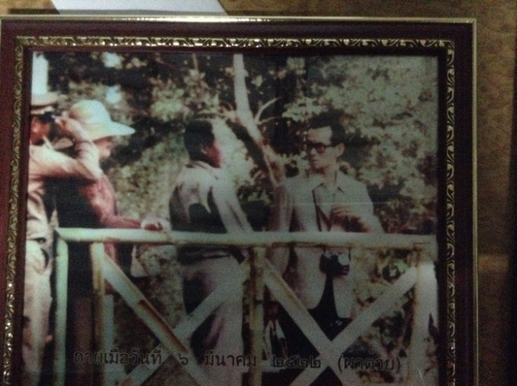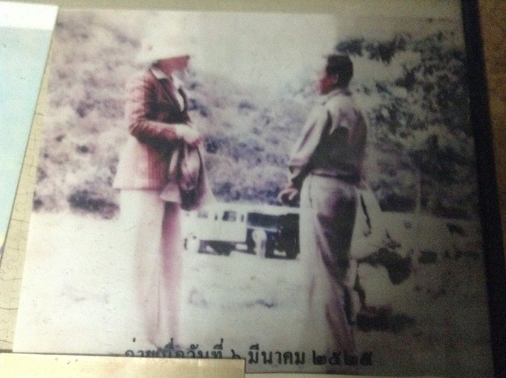
พระบาทสมเด็จพระเจ้าอยู่หัวฯ พร้อมด้วยสมเด็จพระนางเจ้าพระบรมราชินินาถ เสด็จราชดำเนินมายังบ้านผาต้าย ตำบล.นาทราย(ในขณะนั้น) เมื่อวันที่ 6 มีนาคม พ.ศ.2522
เพื่อการจัดหาสถานที่สร้างฝายกั้นน้ำแม่หาดตามพระราชดำริ

ปี พ.ศ.2523 ได้มีประกาศกระทรวงมหาดไทยแยกเป็นตำบลแม่ลานขึ้น โดยให้พื้นที่บ้านผาต้าย หมู่ที่ 2 ตำบลนาทราย (หลังจากแยกตำบลแล้วได้แยกบ้านผาต้ายเหนือขึ้นมาอีก 1 หมู่บ้าน) บ้านหนองมะล้อ หมู่ที่ 7 ตำบลลี้ (บ้านห้วยทรายขาวรวมกับบ้านหนองมะล้อมาก่อนแยกเป็นหมู่บ้านหลังตั้งเป็นตำบลแม่ลานแล้ว) บ้านแม่กองวะ หมู่ที่ 15 และ บ้านแม่ลาน หมู่ที่ 13 ตำบลลี้ (บ้านเด่นเหม้าแยกหมู่บ้านหลังตั้งเป็นตำบลแล้วในปี2524) จัดตั้งเป็นตำบลแม่ลานขึ้นมาใหม่ โดยมีนายสิงห์คำ ป้อปาลีย์ เป็นกำนันคนแรกและมีกำนันสืบต่อมาดังนี้
1.นายสิงห์คำ ป้อปาลีย์ 2523-2539  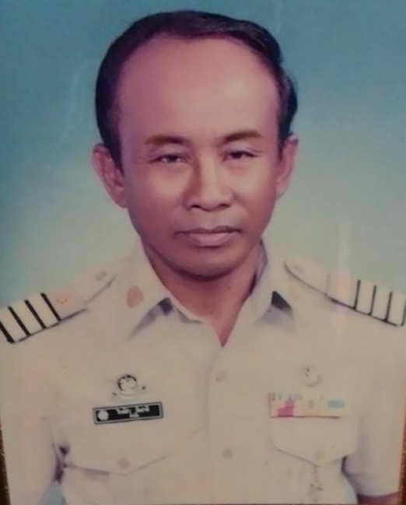 | 2.นายดวงจันทร์ ญานิวงศ์ 2539-2547  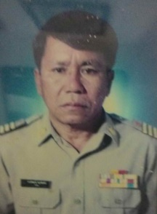
3.นายจ๋อม ตาฝั้น  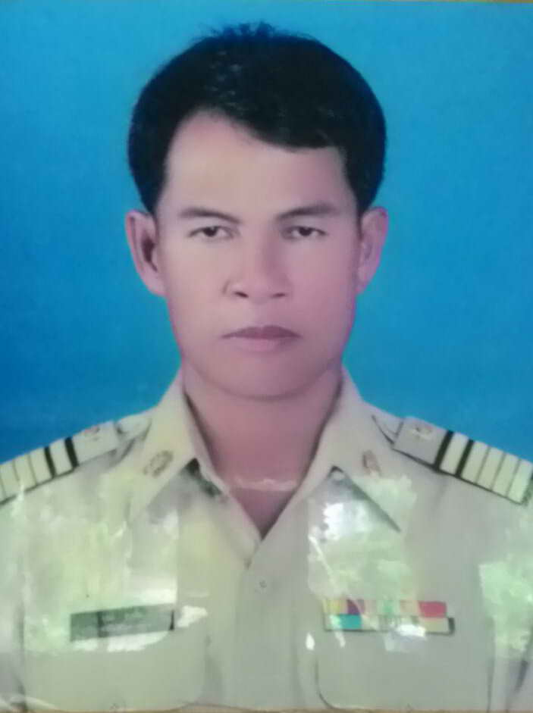 | 4.นายล้วน อินน้อง  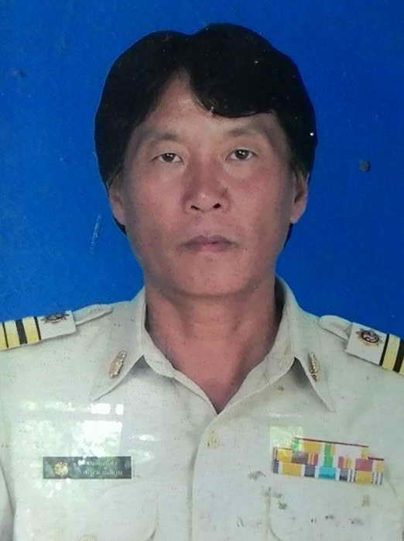
5.นายทรงเดช สมลา  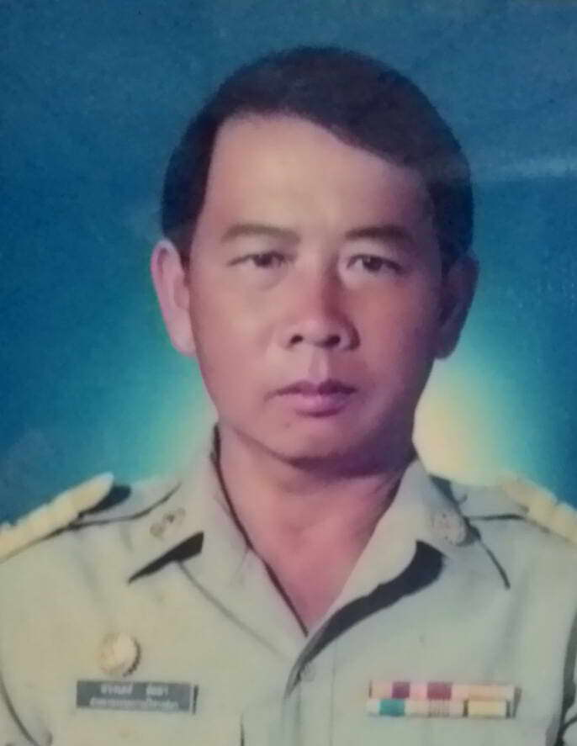 | 6.นายจ๋อม ตาฝั้น

ปี 2533 ไฟฟ้าเข้ามาติดตั้ง โดยบ้านเด่นเหม้าได้ใช้ไฟฟ้าปี 2533 ส่วนพื้นที่หมู่บ้านอื่น ๆ ไฟฟ้าได้เข้ามา และสามารถใช้ในทั้งตำบลในปี พ.ศ.2535
ปี พ.ศ.2543 ได้ยกฐานะสภาตำบลแม่ลานขึ้นเป็นองค์การบริหารส่วนตำบลแม่ลานมีนายทรงเดช สมลา เป็นนายกองค์การบริหารส่วนตำบลคนแรก

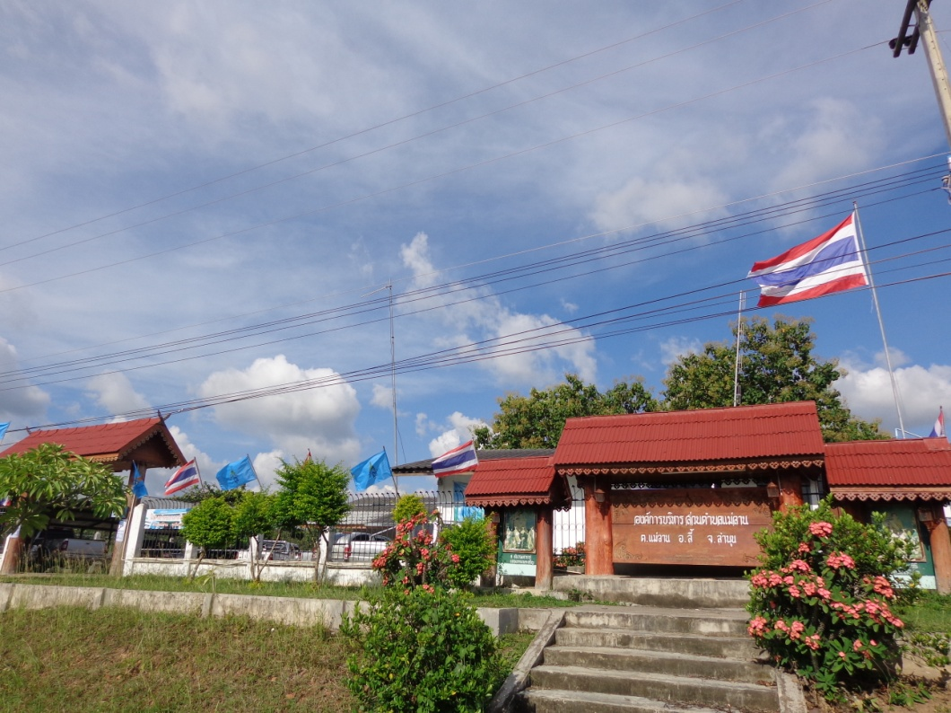
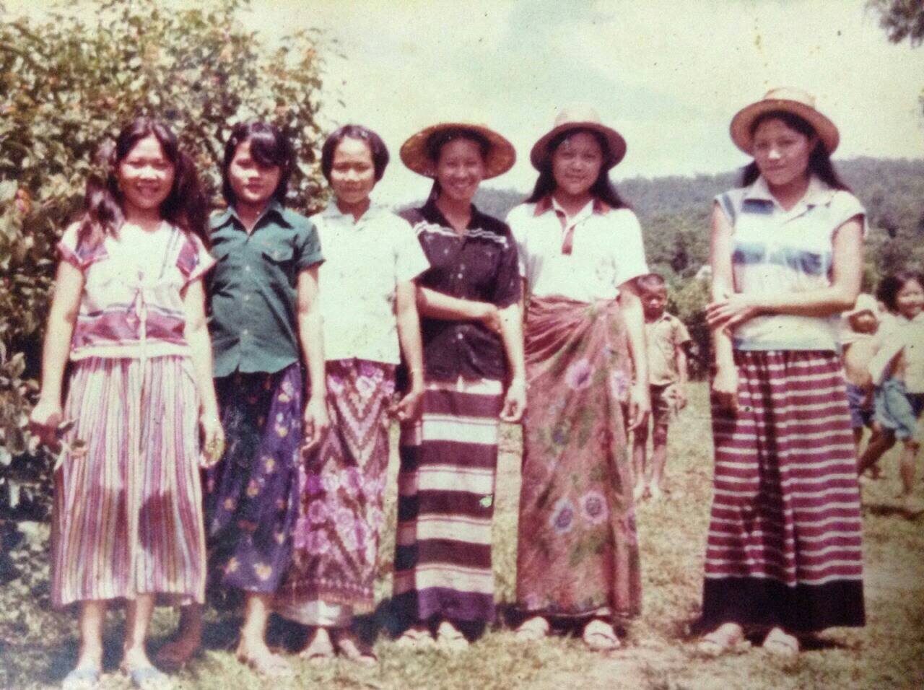

ประวัติความเป็นมาของหมู่บ้าน

ตำบลแม่ลาน มีทั้งหมด 7 หมู่บ้าน ได้แก่

หมูที่ 1 บ้านผาต้าย
หมู่ที่ 2 บ้านหนองมะล้อ
หมู่ที่ 3 บ้านแม่ลาน
หมู่ที่ 4 บ้านแม่กองวะ
หมู่ที่ 5 บ้านเด่นเหม้า
หมู่ที่ 6 บ้านผาต้ายเหนือ
หมู่ที่ 7 บ้านห้วยทรายขาว
ซึ่งแต่ละหมู่บ้านมีประวัติศาสตร์ ความเป็นมาของชื่อบ้าน ทั้งที่คล้ายกันและแตกต่างกัน ซึ่งเป็นข้อมูลให้ลูกหลานได้เรียนรู้ต่อไป ดังนี้

บ้านผาต้าย หมู่ที่ 1
บ้านผาต้าย เดิมชื่อว่า “บ้านผาใต้” โดยอ้างตามชื่อผาใต้ที่ตั้งตระง่านอยู่เหนือหมู่บ้าน จากสำเนียงภาษาท้องถิ่น ทำให้เพี้ยนกันมาเป็น “บ้านผาต้าย” ปัจจุบัน
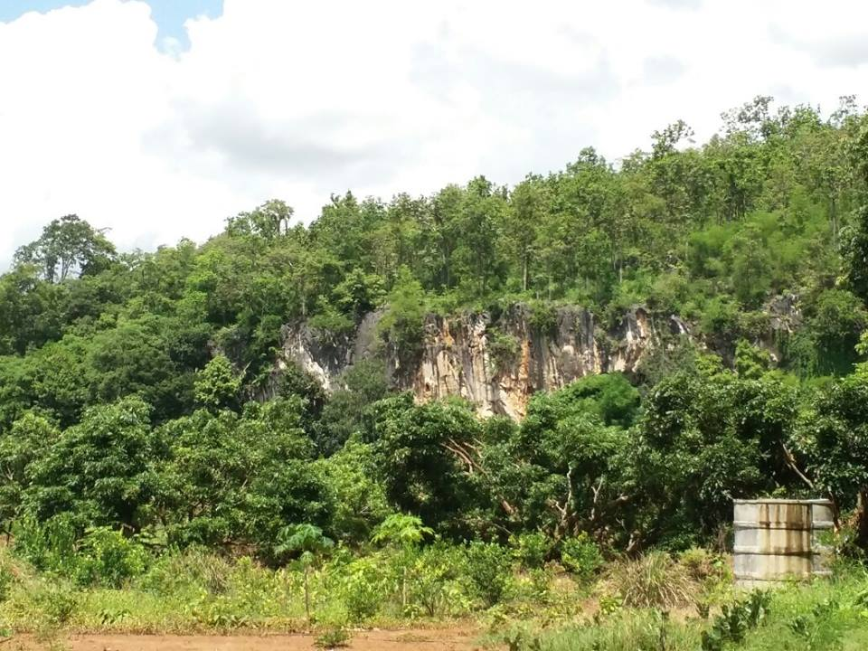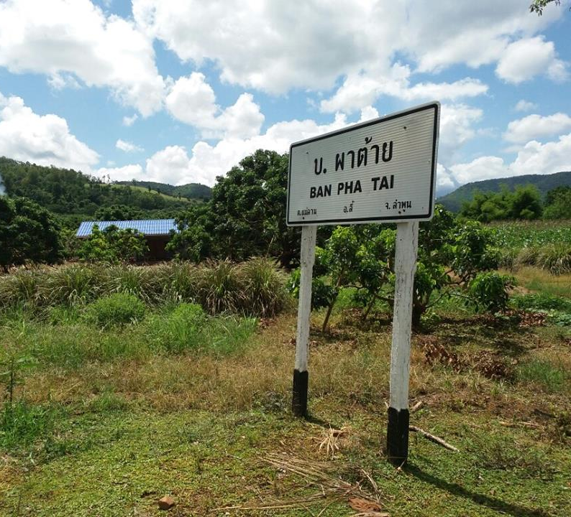

เมื่อปี พ.ศ. 2467 พ่อหนานตา หรือนายธนันชัย ต๊ะสุภา ชาวบ้านนาเลี่ยง ได้รับจ้างกลุ่มปางไม้ จัดหาข้าวสาร อาหาร เสบียงมาส่งยังปางไม้ให้แก่นายห้าง(ผู้จัดการธุรกิจปางไม้ ) ซึ่งสมัยนั้นพื้นที่แม่ลานยังเป็นเขตของตำบลนาทราย ยังไม่ได้ก่อตั้งเป็นตำบลแม่ลานในปัจจุบัน ในพื้นที่มีการทำธุรกิจไม้สัก เนื่องจากพื้นที่นี้เป็นแหล่งไม้สัก ไม้เบญจพรรณต่างๆ ที่สมบูรณ์ และยังไม่มีการตั้งเป็นอุทยานหรือเขตป่าชุมชน จากการจัดหาอาหารให้นายห้างทำให้พ่อหนานตามีพื้นที่ทำมาหากิน ทำไร่ ทำสวน อยู่ในพื้นที่ด้วย เมื่อปางไม้ได้เลิกกิจการทำไม้ลง พ่อหนานตายังคงปักหลักทำมาหากินในพื้นที่ต่อ และยังชักชวนชาวบ้านนาเลี่ยง บ้านใหม่นามน มาตั้งรกราก สร้างครอบครัวกันในพื้นที่แห่งนี้ ซึ่งปัจจุบัน คือ บ้านผาต้ายเหนือ (ม.6) ซึ่งห่างจากผาต้าย (ม.1) ไปประมาณ 2 กิโลเมตร ขณะนั้นมีชาวบ้าน ประมาณ 15 หลังคาเรือน โดยตั้งชื่อหมู่บ้านว่า บ้านแม่หาด ตามสายน้ำแม่หาด ที่ไหลผ่านต่อมาได้สร้างอารามวัดแม่หาด มีครูบาอินก๋า (ครูบาก๋า) ซึ่งมีลูกศิษย์คือสามเณรวงษ์ (สามเณรวงษ์ หรือ ครูบาวงษ์) ประจำอยู่ ณ อารามแห่งนั้น ต่อมาครูบาก๋าย้ายไปยังจังหวัดเชียงราย และสามเณรวงษ์ ย้ายไปห้วยต้ม ได้มีตุ๊แคระหรือพระสุพรรณมาจำพรรษาแทน ซึ่งอยู่ได้ไม่นานก็ได้ย้ายติดตามครูบาก๋าไปจังหวัดเชียงราย
เนื่องจากชาวบ้านเริ่มย้ายลงมาอยู่ทางทิศเหนือ (บ้าน ม.1 ) โดยพ่อหลวงตั๋น รับตำแหน่งผู้ใหญ่บ้าน ต่อจากพ่อหนานตา ดำรงตำแหน่งได้แค่ 1 เดือน พ่อหลวงชื่น ต๊ะสุภา ก็ได้รับตำแหน่งผู้ใหญ่บ้าน คนที่ 3 และตั้งหมู่บ้าน ชื่อว่า “บ้านผาใต้” โดยอ้างตามชื่อผาใต้ ที่ตั้งตระง่านอยู่เหนือหมู่บ้าน จากสำเนียงการพูดท้องถิ่น ทำให้พูดเพี้ยนกันมาเป็น “บ้านผาต้าย” แต่ยังคงอยู่ในเขตปกครองของตำบลนาทราย ในขณะนั้น มีครัวเรือนประมาณ 10 กว่าหลัง จากนั้นเริ่มมีการอพยพมาตั้งถิ่นฐานเพิ่มอีกหลายครอบครัว เช่น ย้ายมาจากบ้านม่วงสามปี ได้แก่ ครอบครัว พ่อแปลก ยายปั๋นแก้ว สายสุภา ครอบครัว พ่อทน แม่ติน จองแก้ว จากบ้านใหม่นามน บ้านนาเลี่ยง มีมากกว่า 4 ครัวเรือน ในเวลาต่อมาจากบ้านใหม่นามน นาเลี่ยง มีมาเพิ่มอีกจนเพิ่มเป็น 40 ครัวเรือน การสัญจรในยุคสมัยนั้น คือ ล้อ เกวียน ทุกครอบครัวต่างลงหลักปักฐานกันที่บ้านผาต้าย จับจองที่ทำกิน โดยยึดถืออาชีพ ทำไร่ ทำสวน ทำไม้ ส่วนการทำนายังมีไม่มากนักเนื่องจากไม่มีแหล่งน้ำ ส่วนใหญ่จะทำสวนถั่วลิสง ถั่วเขียว ปลูกฝ้าย ทำข้าวไร่ แม่บ้านมีอาชีพทอผ้า ไว้ใช้ในครัวเรือน ร้านค้าแห่งแรกในบ้านผาต้าย คือ ร้านแม่ผง ตาคำมา ชัยมณี ต่อมามีร้านที่ 2 เป็นร้านของพ่อแปลก แม่ปั๋นแก้ว
จากยุคพ่อหลวงชื่น ที่ดำรงตำแหน่งมาทั้งหมด 13 ปี เมื่อหมดวาระลง พ่อหลวงตัน วงค์คำมา ได้รับการเลือกตั้งเป็นผู้ใหญ่บ้าน โดยมีนายสนิท จิตวงษ์พันธ์ นายอำเภอในยุคนั้นเข้าร่วมเป็นกรรมการเลือกตั้ง ในขณะนั้น มีจำนวนครัวเรือน 60 กว่าหลังคาเรือน การเดินทางสัญจรไปอำเภอลี้ของผู้ใหญ่บ้าน ชาวบ้าน ในยุคนั้น เริ่มมีจักรยานเข้ามาใช้ โดยมากปั่นไปประชุมหารือธุระที่อำเภอ ใช้ระยะทางไป-กลับประมาณ 38 กิโลเมตร รวมเวลาเดินทางไป-กลับ 4 ชั่วโมง ต้องออกเดินทางแต่เช้ามืดกลับเวลาเย็นจนถึงพลบค่ำ ต่อมาบ้านผาต้ายเริ่มมีการสัญจรด้วยรถเครื่อง(มอเตอร์ไซค์) โดยรถคันแรก คือ HONDA 50 ราคายุคนั้น ประมาณ 5,000 บาท
วันที่ 6 มีนาคม 2522 พระบาทสมเด็จพระเจ้าอยู่หัวฯและสมเด็จพระราชินีฯพร้อมด้วยพระบรมวงศานุวงศ์ ได้เสด็จมา เยี่ยมประชาชนในพื้นที่ พร้อมพระราชทานโครงการสร้างฝายน้ำล้น ณ บ้านผาต้ายเหนือ (ปัจจุบัน)
ปี 2524 พ่อหลวงติ๊บ ไชยปัญญา ได้รับการแต่งตั้งเป็นผู้ใหญ่บ้าน ในยุคสมัย ฯพณฯคึกฤทธิ์ ปราโมช เป็นนายกรัฐมนตรี การสาธารณูปโภคขั้นพื้นฐานเข้ามา มีการขุดเจาะบ่อบาดาลใช้ที่โรงเรียนบ้านผาต้าย โดยมีการจ้างแรงงานในชุมชนช่วยกันทำ ซึ่งค่าจ้างรายวันสมัยนั้น คือ 35 บาทต่อวัน
ปี 2528 พ่อหลวงติ๊บ ไชยปัญญา ได้ลาออกจากตำแหน่ง และได้มีการเลือกตั้งพ่อหลวงทน ต๊ะสุภา ดำรงตำแหน่งผู้ใหญ่บ้าน เริ่มมีฝ่ายรักษาความสงบ ผรส. ในหมู่บ้าน มีการก่อตั้งหมู่บ้าน อพป. ความเจริญ ของสาธารณูปโภคพื้นฐานเข้ามา เริ่มมีถนนลาดยางตามโครงการของ รพช.
คนในหมู่บ้าน เริ่มออกไปทำงานต่างประเทศ ต่างจังหวัด และกรุงเทพมหานครมากขึ้น ประกอบกับมีคนจากหมู่บ้านอื่น จังหวัดอื่นๆ ที่เข้ามาซื้อที่ดินเพื่อตั้งรกรากชีวิตครอบครัวอยู่ที่หมู่บ้านผาต้าย ทั้งจากอำเภอโรงซ่อม อำเภอแสม(สะ-แหม) อำเภอฮอด อำเภอแม่ลาน้อย และจากหลายพื้นที่มารวมกันที่นี่ มาสร้างวัฒนธรรมประเพณีอันดีงามร่วมกัน ณ ดินแดนแห่งนี้ เมื่อผู้คนหลากหลายมากขึ้น การใช้พื้นที่มีมากขึ้น ทำให้วัฒนธรรมอาชีพบางอย่างเริ่มเลือนหายไป เช่น การปลูกฝ้าย ทอผ้า เนื่องจากวิถีทางสังคมที่เปลี่ยนแปลงไป ชาวบ้านหันมาปลูกข้าวโพดเลี้ยงสัตว์จำหน่าย ซึ่งรายได้ดีกว่าการทำสวนลำไย ในพื้นที่มีสวนลำไยเกือบร้อยไร่ ของพ่อเลี้ยงเป๋ ชาวบ้านเริ่มหันมายึดอาชีพทำไร่ข้าวโพด สวนลำไย เพื่อสร้างรายได้เนื่องจากลูกหลานเริ่มเข้าสู่วัยเรียนและเรียนต่อในระดับชั้นที่สูงขึ้น จากเดิมระดับประถมศึกษา เริ่มพัฒนาไประดับมัธยมศึกษา และระดับอุดมศึกษา ทำให้ต้องมีค่าใช้จ่ายเพิ่มขึ้น
พ่อหลวงทน ต๊ะสุภา ดำรงตำแหน่ง ผู้ใหญ่บ้านครบวาระ 25 ปี ในปี พ.ศ. 2542 ได้มีการแต่งตั้ง พ่อหลวงเฉลิม อุทธิ เป็นผู้ใหญ่บ้านคนที่ 8 ในยุคนี้เริ่มมีเงินงบประมาณต่างๆจากทางภาครัฐ มี กองทุนหมู่บ้าน กทบ. โครงการ SML กลุ่มวิสาหกิจชุมชน กลุ่มเย็บผ้า กลุ่มเฟอร์นิเจอร์รากไม้ หมู่บ้านมีหอประชุมแห่งแรกตรงตลาดนัดชุมชน จากเดิมจะมีการประชุมกันโดยใช้สถานที่ที่โรงเรียน ย้ายมาที่หอประชุมหมู่บ้านแทน ซึ่งตั้งอยู่ตรงข้ามโรงเรียนบ้านผาต้าย หมู่ที่ 1
ปี 2552 นายก๋วนคำ ต๊ะสุภา ได้รับการเลือกตั้งเป็นผู้ใหญ่บ้าน คนที่ 9 มีการก่อสร้างศาลาโครงการSML ที่ทำการกองทุนหมู่บ้าน หมู่ที่1 ติดกับศูนย์พัฒนาเด็กเล็กบ้านผาต้าย
ปี 2556 นายครรชิต สายชู ได้รับการแต่งตั้งเป็นผู้ใหญ่บ้าน คนที่ 10 จนถึงปัจจุบัน

รายชื่อผู้ใหญ่บ้านบ้านผาต้าย หมู่ที่ 1
ปี พ.ศ. | ชื่อผู้ใหญ่บ้าน
2467 | นายธนันชัย ต๊ะสุภา (หนานตา)
 | นายชื่น ต๊ะสุภา
2518 | นายบุญตัน วงค์คำมา
2524 | นายติ๊บ ไชยปัญญา
2528 | นายทน ต๊ะสุภา
2542 | นายเฉลิม อุทธิ
2552 | นายก๋วนคำ ต๊ะสุภา
2556-ปัจจุบัน | นายครรชิต สายชู

อาณาเขตติดต่อ
ทิศเหนือ ติดต่อกับ บ้านหนองมะล้อ หมู่ที่ 2
ทิศใต้ ติดต่อกับ บ้านผาต้ายเหนือ หมู่ที่ 6
ทิศตะวันออก ติดต่อกับ บ้านห้วยต้ม ตำบลนาทราย
ทิศตะวันตก ติดต่อกับ เทศบาลตำบลก้อ

แผนที่ หมู่บ้าน

บ้านหนองมะล้อ หมู่ที่ 2
บ้านหนองมะล้อ เดิมมีชื่อว่า “บ้านหนองป๋างล้อ” หรือ “บ้านป๋างล้อ” โดยคำว่า “ป๋าง” หรือ “ปาง” หมายถึง ที่พัก การเรียกหนองเป็นการเรียกตามหนองน้ำที่อยู่ริมถนนที่ใช้ลากไม้ และขนสิ่งของเพื่อติดต่อกับตำบลอื่นๆ ในสมัยมีการสัมปทานป่าไม้สัก มีการใช้เส้นทางนี้เป็นทางผ่านไปยังอำเภอดอยเต่า และอำเภอลี้ โดยการใช้ช้าง เกวียน หรือล้อ ในการลากไม้ และจะมาพักหลับนอนที่ริมหนองน้ำแห่งนี้ (ซึ่งปัจจุบันเป็นหนองอยู่หน้าโรงเรียนหนองมะล้อ) ต่อมาได้เรียกกันจนเพี้ยนเป็น “บ้านหนองมะล้อ” ในปัจจุบัน
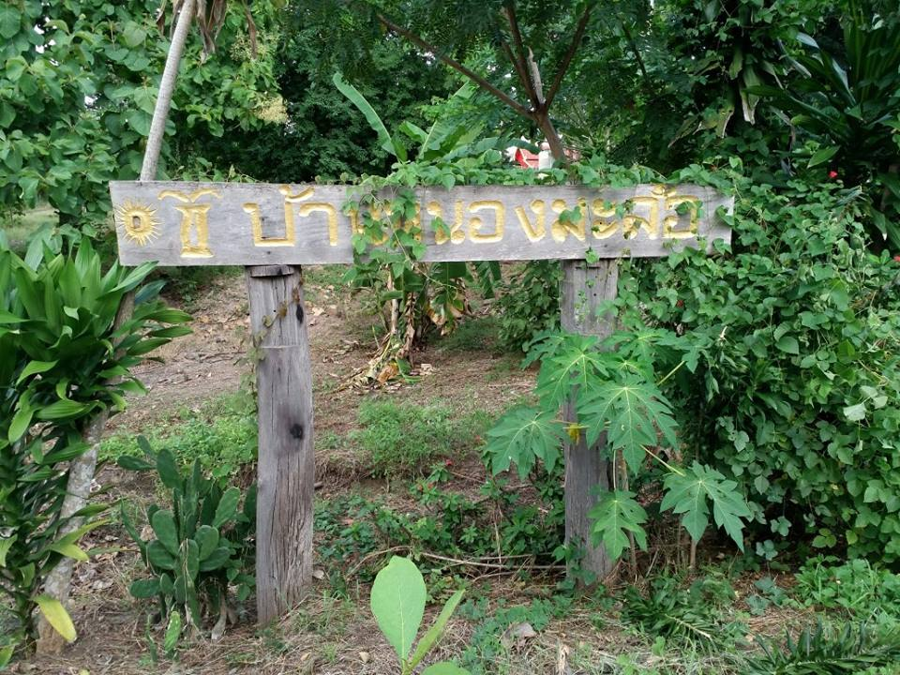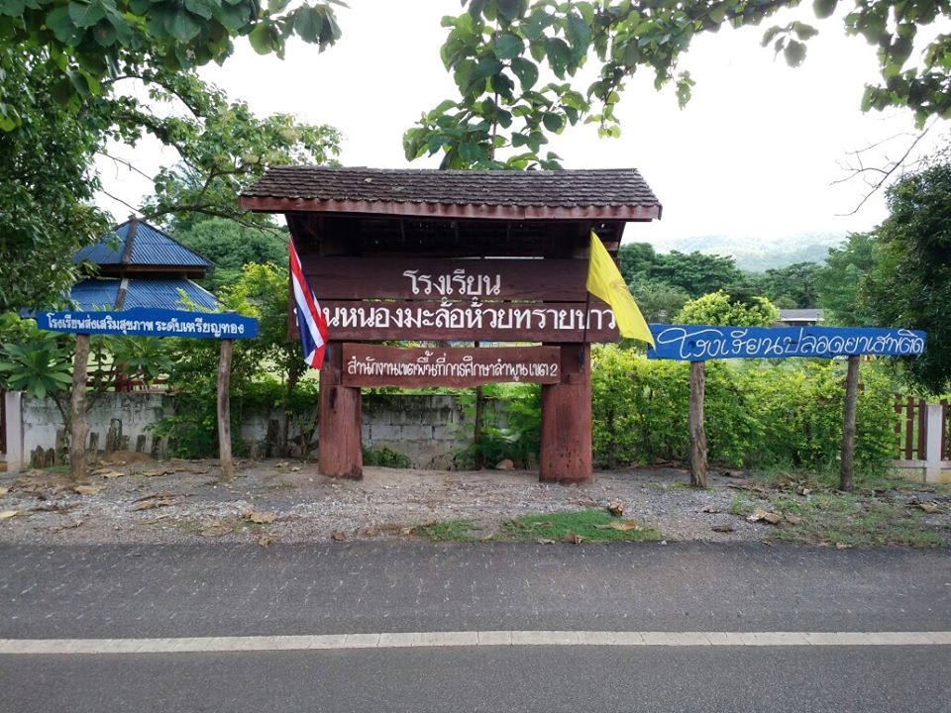

บ้านหนองมะล้อ มีการก่อตั้งเมื่อ ปี พ.ศ.2520 โดยมีพ่อหลวงแดง กาอินตา เป็นผู้ใหญ่บ้าน และเป็นผู้ที่ได้ชักชวนและนำชาวบ้านมาตั้งถิ่นฐาน เพื่อทำไร่ข้าว ไร่ถั่วลิสง ที่บริเวณแห่งนี้ ต่อมาได้มีชาวบ้านที่ย้ายมาจากบ้านป่าหก พวงคำ ม่วงสามปี บ้านนาเลี่ยง มาอยู่รวมกันเป็นจำนวนมากขึ้นเรื่อยๆ จึงได้มีการจัดตั้งเป็นหมู่บ้านในเวลาต่อมา หลังจากที่ได้มีการจัดตั้งเป็นหมู่บ้าน เมื่อ ปี พ.ศ.2520 ชาวบ้านได้พร้อมใจกันสร้างอาราม เพื่อใช้เป็นสถานที่ประกอบพิธีทางศาสนา และความเชื่อของชาวบ้าน ซึ่งตั้งอยู่ทางทิศเหนือของหมู่บ้าน
ใน ปี พ.ศ.2548 มีพระป่านิกร ชัยยเสโน พร้อมด้วยคณะศรัทธาได้พากันมาบูรณะให้มีความมั่งคง และสวยงาม จึงได้มีการขอจัดตั้งเป็นวัดในเวลาต่อมา และได้มีการสร้างพระธาตุสระหลีบุญเรือง สร้างพระวิหาร ศาลา 9 ห้อง และศาลา 3 ครูบา ขึ้น โดยมีนายจ๋อม ตาฝั้น เป็นผู้ใหญ่บ้าน และได้มีการร่วมใจกันบูรณะพัฒนาวัดมาถึงปัจจุบัน

รายชื่อผู้ใหญ่บ้าน บ้านหนองมะล้อ หมู่ที่ 2
ปี พ.ศ. | ชื่อผู้ใหญ่บ้าน
2415 | นายแดง กาอินตา
2524 | นายอุ๊ด แดงไชย
2525-2540 | นายกิติ เลิศอนันต์
2541-2546 | นางเพ็ญ ปัญโปธา
2547-ปัจจุบัน | นายจ๋อม ตาฟั่น

อาณาเขตติดต่อ
ทิศเหนือ ติดต่อกับ บ้านห้วยทรายขาว หมู่ที่ 7
ทิศใต้ ติดต่อกับ บ้านบ้านผาต้าย หมู่ที่ 1
ทิศตะวันออก ติดต่อกับ บ้านห้วยต้ม ตำบลนาทราย
ทิศตะวันตก ติดต่อกับ เขตอุทยานแห่งชาติแม่ปิง

แผนที่หมู่บ้าน

บ้านแม่ลาน หมู่ที่ 3
บ้านแม่ลาน เดิมชื่อ บ้านสบลาน เนื่องจากมีลำห้วยสามสายมาบรรจบกันที่กลางหมู่บ้าน ได้แก่ ห้วยแม่ลาน ห้วยจะก่า ห้วยแม่หาด ต่อมามีการเปลี่ยนชื่อจากบ้านสบลานเป็นบ้านแม่ลาน เนื่องจากมีชาวบ้านคนหนึ่งที่ไปหาของป่า และล่าสัตว์ ในป่าแล้วหลงทาง จึงไปพบต้นลานเตี้ยซึ่งมีเพียง 1 ต้นเท่านั้นอยู่บริเวณขุนน้ำแม่ลาน จึงได้ตั้งชื่อตามชื่อห้วยแม่ลาน ว่า บ้านแม่ลาน หมู่ที่ 13 ตำบลลี้ ในสมัยนั้น

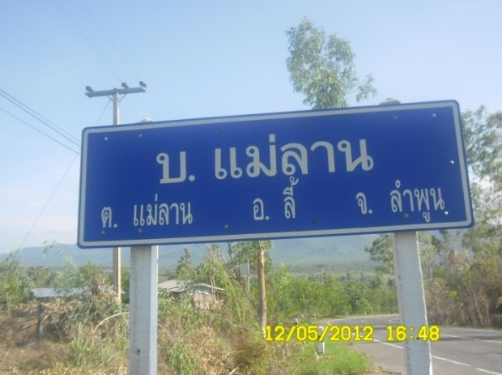
เมื่อประมาณ พ.ศ.2480 เดิมพื้นที่บริเวณหมู่บ้านแม่ลานเป็นที่ป่าดงดิบที่อุดมสมบูรณ์ไปด้วยไม้เบญจพรรณ ได้แก่ ไม้สักทอง ประดู่และแดง มีลักษณะภูมิประเทศเป็นที่ราบเชิงเขาบางส่วนที่เป็นคลื่นลูกลอนเหมาะแก่การทำการเกษตรกรรมและการเลี้ยงสัตว์ ชาวบ้านจากบ้านป่าหก มาตั้งรกรากบริเวณสบลานประมาณ 4-5 ครัวเรือน เพื่อเลี้ยงวัว ควาย ปลูกถั่ว ปลูกงา หลังจากนั้น พ.ศ. 2490 ชาวบ้านป่าหก ได้อพยพมาอยู่เพิ่มขึ้น นำโดย นาย อิ่นแก้ว โปธิก๋า
เมื่อปี พ.ศ. 2484 ทางราชการยกฐานะเป็นหมู่บ้านขึ้นกับตำบลลี้ เป็น และตั้งชื่อบ้านเป็น “หมู่บ้านแม่ลาน” หมู่ที่ 13 ซึ่งสมัยนั้นได้รวมกับหมู่บ้านกับหมู่บ้านบริวาร คือ บ้านหนองมะล้อ ห้วยทรายขาว บ้านเด่นเหม้า ก่อนจะแยกหมู่บ้านออกไปในภายหลัง
ในปี พ.ศ. 2494 ทางราชการประกาศยกฐานะให้เป็นหมู่บ้าน หมู่ที่ 13 ตำบลลี้ ต่อมาได้มีผู้คนอพยพมาอยู่ จากหลายหมู่บ้าน คือ บ้านป่าหก บ้านลี้โป่งหลอกบ้านปวงคำ บ้านม่วงสามปี รวมถึงชาวบ้านบ้านก้อที่หนีน้ำท่วมจากการสร้างเขื่อนมาอยู่ที่นี่แทน
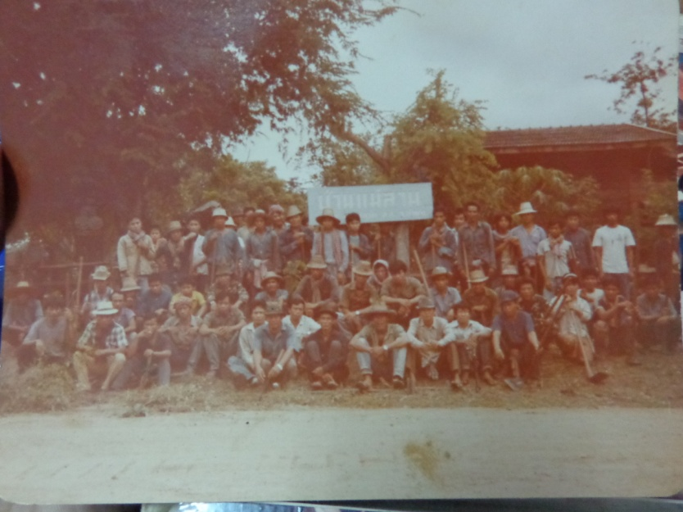
การถ่ายรูปหมู่หลังจากการพัฒนาหมู่บ้านบ้านแม่ลาน
รายชื่อผู้ใหญ่บ้าน บ้านแม่ลาน หมู่ที่ 3
ปี พ.ศ. | ชื่อผู้ใหญ่บ้าน
2494-2517 | นายอิ่นแก้ว โปธิก๋า
2517-2517 | นายเหลา อุตะมี
2517-2522 | นายประภัศน์ กันทะอุตม์
2522-2523 | นายเหลา อุตะมี
2523-2526 | นายนิน ศรีวิชัย
2526-2543 | นายสว่าง สุรินทร์ทอง
2543-2543 | นายบรรดล อุตะมี
2543-2554 | นายล้วน อิ่นน้อง
2554-ปัจจุบัน | นายประสาน กันทะอุตม์
อาณาเขตติดต่อ
ทิศเหนือ ติดต่อกับ บ้านแม่กองวะหมู่ที่ ๔
ทิศใต้ ติดต่อกับ บ้านห้วยทรายขาว หมู่ที่ ๗
ทิศตะวันออก ติดต่อกับ บ้านเด่นเหม้า หมู่ที่ ๕
ทิศตะวันตก ติดต่อกับ เขตพื้นที่ป่าสงวนและอุทยานแห่งชาติแม่ปิง

แผนที่ชุมชน
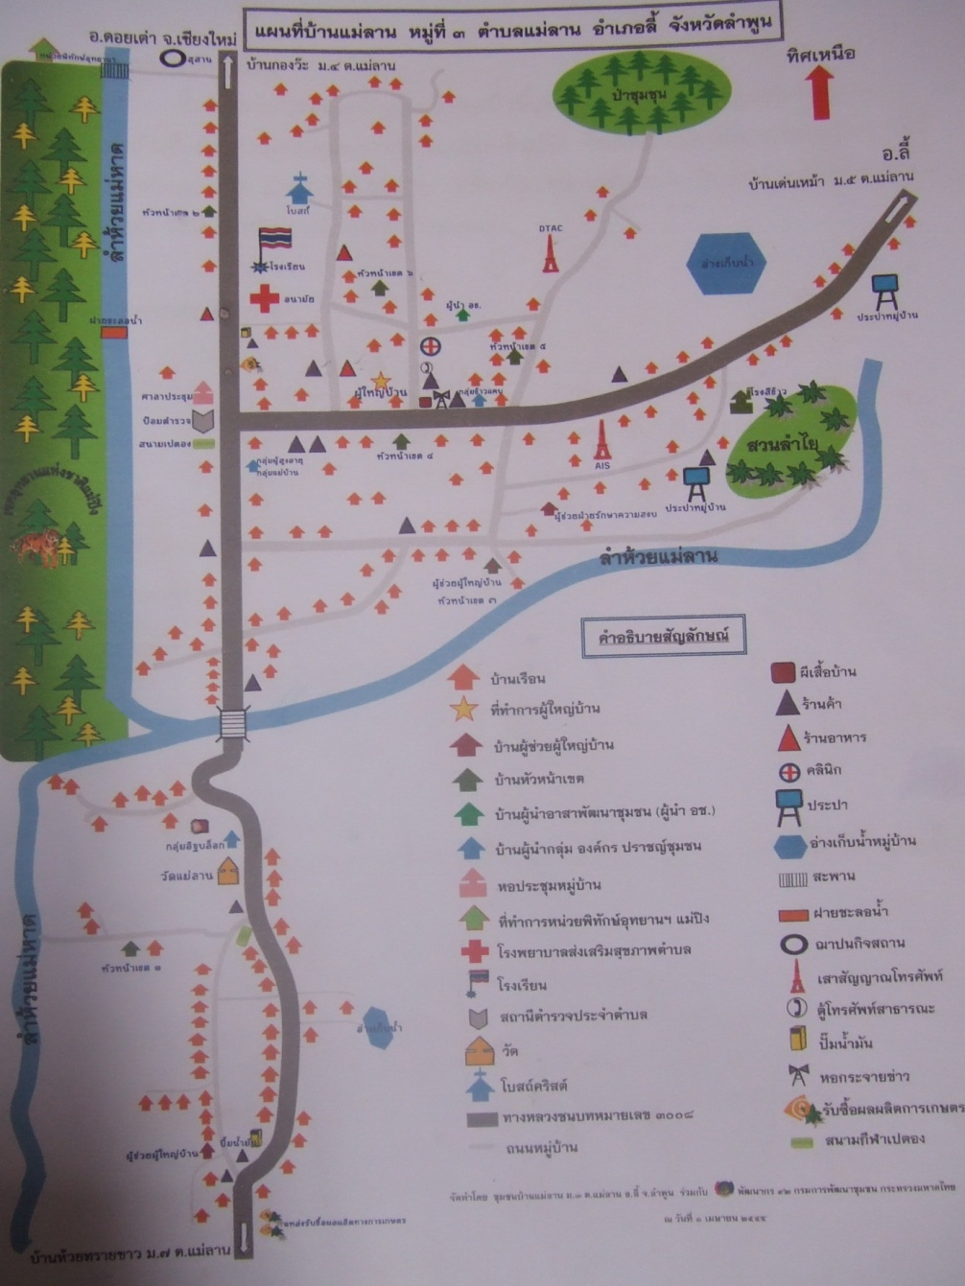

บ้านแม่กองวะ หมู่ที่ 4
บ้านแม่กองวะ มาจาก

ในปี พ.ศ.2506 ได้เกิดน้ำท่วมจากการสร้างเขื่อนภูมิพล จังหวัดตาก ถึง อำเภอลี้ (ตำบลก้อ) จังหวัดลำพูน อำเภอดอยเต่า และอำเภอฮอด จังหวัดเชียงใหม่ มีชาวบ้านอพยพมาจากบ้านชั่ง บ้านท่าคลั่ง บ้านหนองบัวคำ บ้านแอ่น บ้านไร่ ย้ายมารวมสมทบกับคนท้องถิ่นเดิม โดยลุงอ้าย ย้ายมาอยู่เป็นคนแรก เมื่อประมาณ ปี พ.ศ. 2514 โดยสมัยนั้นมีครูอุดม เลือดนักรบ เป็นครูใหญ่คนแรก มีพ่อคำ อุปคง เป็นผู้ใหญ่บ้านคนแรก ซึ่งขณะนั้นเป็นในความปกครองของตำบลลี้ หลังจากนั้นพ่อตั๋น สุขต้อง ได้เข้ามาเป็นผู้ใหญ่บ้าน เมื่อ พ.ศ.2520 กำนันสิงคำ ป้อปาลี ได้รับเลือกตั้งเป็นกำนัน ปี พ.ศ. 2537 พ่อกำนันดวงจันทร์ ญานิวงค์ ได้ดำรงตำแหน่งกำนันตำบลแม่ลาน พ.ศ.2539-2547 นายสมบูรณ์ วันยาว (พ่อหลวงคำหน้อย) ได้เป็นผู้ใหญ่บ้าน พ.ศ.2549 นายเกรียงไกร ก๋องตา เป็นผู้ใหญ่บ้าน ปัจจุบันปี พ.ศ. 2558 นายเสาร์คำ แก้วปลูก เป็นผู้ใหญ่บ้าน

รายชื่อผู้ใหญ่บ้าน บ้านแม่กองวะ หมู่ที่ 4
ปี พ.ศ. | ชื่อผู้ใหญ่บ้าน
2514-2518 | นายคำ อุปคง
2519 | นายปั๋น สุขต้อ
2520-2537 | นายสิงห์คำ ป้อปาลี
2537-2547 | นายดวงจันทร์ ญานิวงค์
2547-2549 | นายสมบูรณ์ วันยาว
2549-2554 | นายเกรียงไกร ก๋องตา
2554-ปัจจุบัน | นายเสาร์คำ แก้วปลูก

อาณาเขตติดต่อ
ทิศเหนือ ติดต่อกับ บ้านกองวะใต้ ตำบลปงทุ่ง อำเภอดอยเต่า จังหวัดเชียงใหม่
ทิศใต้ ติดต่อกับ บ้านแม่ลาน หมู่ที่ 3
ทิศตะวันออก ติดต่อกับ เขตเทศบาลตำบลป่าไผ่
ทิศตะวันตก ติดต่อกับ เขตอุทยานแห่งชาติแม่ปิง
แผนที่

บ้านเด่นเหม้า หมู่ที่ 5
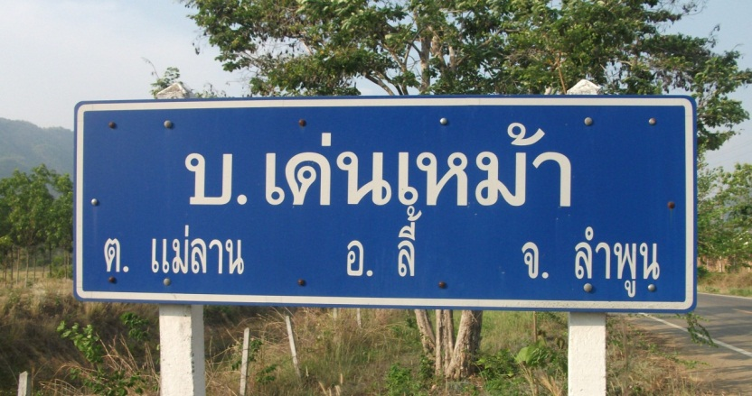
บ้านเด่นเหม้า มาจากคำว่า “เด่น” หมายถึง บริเวณที่เป็นลานกว้างหรือบริเวณที่ราบ และคำว่า “เหม้า” หมายถึง ต้นส้มเหม้าซึ่งเป็นไม้ยืนต้น ผลและใบมีรสเปรี้ยว เป็นยาระบาย ชื่อหมู่บ้านจึงมีที่มาจากการที่ก่อนตั้งหมู่บ้านบริเวณกลางหมู่บ้านเป็นที่ราบและมีต้นส้มเหม้าขึ้นอยู่เป็นจำนวนมากจึงตั้งชื่อหมู่บ้านนี้ว่า “บ้านเด่นเหม้า”
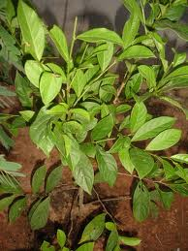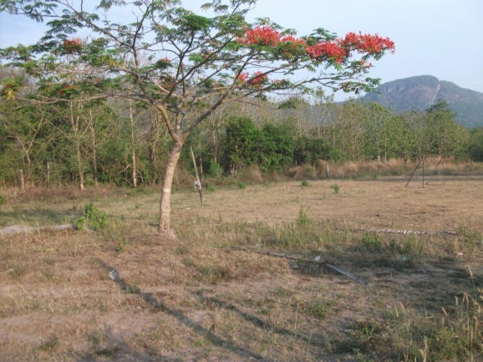

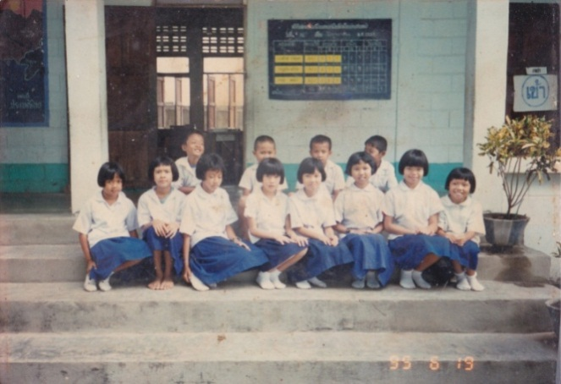
เมื่อปี พ.ศ. 2505 เดิมเป็นที่ป่าอุดมสมบูรณ์ไม่มีผู้คนมาอยู่อาศัย ต่อมาได้มีราษฎรจากบ้านม่วงสามปี ตำบลลี้ อำเภอลี้ จังหวัดลำพูน ได้เข้ามาอยู่อาศัย เพื่อทำไร่ ปลูกข้าว ถั่ว ข้าวโพด และเลี้ยงสัตว์ เช่น วัว ควาย เมื่ออยู่นานวันเข้าจึงตั้งถิ่นฐานอยู่อย่างถาวร ในปี พ.ศ.2517 ได้เริ่มตั้งโรงเรียนขึ้นเพราะจำนวนเด็กในชุมชนเริ่มมีมากขึ้น การเดินทางไปยังโรงเรียนบ้านแม่ลานยังลำบาก ทางราชการจึงจัดตั้งโรงเรียนบ้านเด่นเหม้าขึ้น ซึ่งสร้างโรงเรียนบ้านเด่นเหม้าเสร็จเมื่อปี พ.ศ.2520
ต่อมา มีราษฎรเข้ามาอาศัยมากขึ้นทางราชการจึงตั้งให้เป็นหมู่บ้านขึ้นเวลานั้นการปกครองขึ้นอยู่กับตำบลแม่ลาน และได้แต่งตั้งผู้ใหญ่บ้าน โดยมีนายเสาร์ พิงเจริญ เป็นผู้ใหญ่บ้านคนแรก (พ.ศ.2524 –2526)คนที่สองนายรัตน์ จิระเมทา (พ.ศ. 2526 -2548) คนที่สามนายบุญมี เงินคำ (พ.ศ.2548 -2551) และคนสุดท้ายนายชาติชาย ปูอุตรี ( พ.ศ. 2551-ปัจจุบัน)
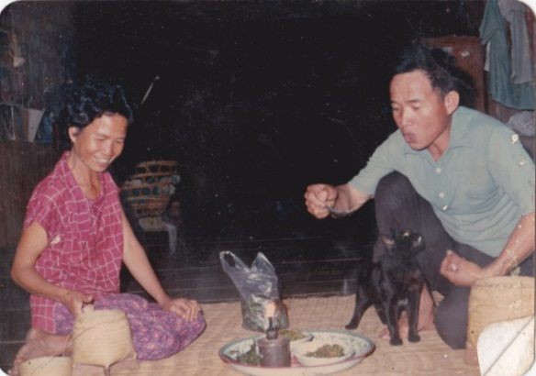
วิถีชีวิตของประชากรในหมู่บ้านเด่นเหม้าเมื่อปี พ.ศ.2524 หุงข้าว หรือทำกับข้าวโดยการก่อไฟที่ได้มาจากการไม้ฟืน ยังคงใช้วีตำข้าวเปลือกให้เป็นข้าวสาร และไปตักน้ำที่ลำห้วยโดยใช้กระบอกไม้ไผ่บรรจุน้ำขึ้นมาใส่โอ่งดินเผาที่บ้านเพื่อเก็บเอาไว้บริโภค ข้าวของที่จำเป็นต้องซื้ออย่าง เช่น สบู่ เกลือ เมี่ยง กะปิ ปลาร้า น้ำปลา ฯลฯ ก็เดินทางไปซื้อที่ตลาดบ้านป่าจี้ ตำบลป่าไผ่ อำเภอลี้ จังหวัดลำพูน โดยออกไปซื้ออาทิตย์ละหนึ่งครั้ง เดินทางออกไปซื้อโดยการเดินเท้า ระยะทางประมาณ 15 กิโลเมตร ตกเย็นเวลามืดก็ใช้ตะเกียงเป็นแสงส่องสว่าง หากเว้นว่างจากการทำงานก็พากันมานั่งดูละครทางโทรทัศน์ที่ใช้แบตเตอรี่ในการเปิดฉาย โดยโทรทัศน์เครื่องแรกของหมู่บ้านปัจจุบันอยู่ที่บ้านของนายบุญนาค ตันยศ ต่อมาปีพ.ศ.2533 ไฟฟ้าเข้าหมู่บ้านชาวบ้านได้แสงสว่างจากหลอดไฟแทนแสงสว่างจากตะเกียง
ปัจจุบันมีประชากรจากภาคเหนือตอนล่าง และภาคกลาง อาทิเช่น จังหวัดกำแพงเพชร ลพบุรี นครสวรรค์ และอยุธยา อพยพมาอาศัยอยู่เรื่อยๆ จึงพบว่าชาวบ้านมีการสื่อสารกันด้วยภาษาท้องถิ่นและภาษากลางผสมผสานกันอยู่
บุคคลที่เริ่มมาก่อตั้งหมู่บ้านเด่นเหม้าตอนแรกๆ
ลำดับที่ | ชื่อ – นามสกุล | สถานภาพ
1. | นายสุข | เสียชีวิต
2. | นายหมด ตันยศ | เสียชีวิต
3. | นายสี | เสียชีวิต
4. | นายปั๋น | เสียชีวิต
5. | นายปอก | เสียชีวิต
6. | นายดี | เสียชีวิต
7. | นายดี | เสียชีวิต
8. | นายมอย | เสียชีวิต
9. | นายเสาร์ | เสียชีวิต
10. | นายป้อ | เสียชีวิต
11. | นายป๊อก | เสียชีวิต
12. | นายต๋าคำ | เสียชีวิต

สะพานบ้านเด่นเหม้าในอดีตรถจักรยานยนต์คันแรกของหมู่บ้านราวปี 2527

รายชื่อผู้ใหญ่บ้าน บ้านเด่นเหม้า หมู่ที่ 5
ปี พ.ศ. | ชื่อผู้ใหญ่บ้าน
2415 | นายแดง กาอินตา

อาณาเขตติดต่อ
ทิศเหนือ ติดต่อกับ อำเภอดอยเต่า จังหวัดเชียงใหม่
ทิศใต้ ติดต่อกับ ตำบลก้อ อำเภอลี้
ทิศตะวันออก ติดต่อกับ ตำบลลี้
ทิศตะวันตก ติดต่อกับ บ้านแม่ลาน
แผนที่ชุมชน
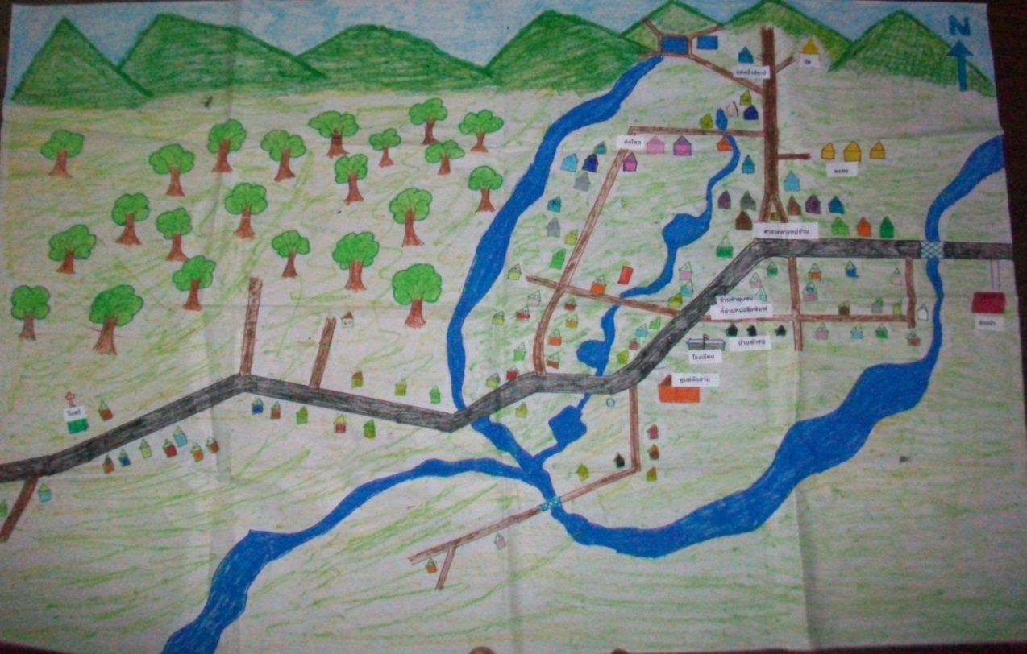

บ้านผาต้ายเหนือ หมู่ที่ 6
บ้านผาต้ายเหนือ เดิมเรียกว่า “บ้านแม่หาด” เนื่องจากมีการตั้งถิ่นฐานตามลำน้ำแม่หาด ต่อมามีการตัดถนนเพื่อทำหมู่บ้านจัดสรรให้ราษฎรตำบลก้ออพยพหนีน้ำท่วมจากการสร้างเขื่อนมาอาศัยอยู่บริเวณริมถนนที่สร้างมากขึ้น จึงเปลี่ยนชื่อจากบ้านแม่หาด เป็น บ้านผาใต้ ตามภูมิประเทศที่มีผาตั้งอยู่ทางตอนใต้ของหมู่บ้าน จากสำเนียงภาษาท้องถิ่นทำให้เพี้ยนเป็น บ้านผ้าต้าย จนถึงปัจจุบัน
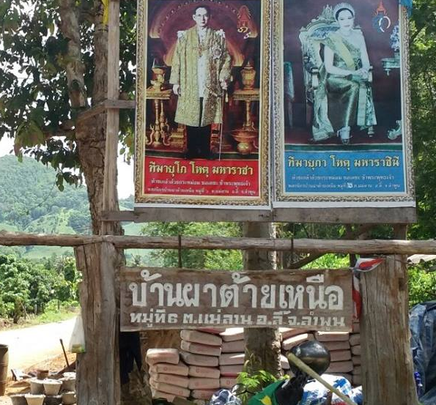
บ้านผาต้ายเหนือ เดิมเป็นพื้นที่การทำไม้ของบริษัทบอมเบย์เบอร์ม่า จำกัด มาก่อน รวมกับบ้านผาต้ายเป็น หมู่ที่ 2 ตำบลนาทราย โดยมีคนมาตั้งบ้านเรือน ตามลำน้ำแม่หาดก่อน จึงเรียกว่า “บ้านแม่หาด” แต่เมื่อมีการตัดถนนเพื่อนำเครื่องจักรเข้าไปทำหมู่บ้านจัดสรรให้ราษฎรตำบลก้อ จากการถูกน้ำท่วมผ่านชุมชน จึงมีคนออกมาอยู่อาศัยริมถนนมากขึ้น จึงเปลี่ยนชื่อ “บ้านแม่หาด” เป็น “บ้านผาต้าย”ตามภูมิประเทศที่มีผาตั้งอยู่ตอนใต้ของหมู่บ้าน
พ.ศ.2507-2517 มีการให้สัมปทานไม้กะยาเลยแก่บริษัทรำไพพรรณนา จำกัด ในพื้นที่ โดยบริษัทได้ทำการปลูกป่าตามสัญญาสัมปทานระหว่างปี พ.ศ.2517-2519 จึงมีคนงานในหมู่บ้านไปรับจ้างปลูกป่าด้วย
เมื่อ ปี พ.ศ. 2522 พระบาทสมเด็จพระเจ้าอยู่หัวฯ และสมเด็จพระนางเจ้าพระบรมราชินีนาถเสด็จพระราชดำเนินโดยเฮลิคอปเตอร์ตรวจเยี่ยมพื้นที่ในบ้านผาต้าย ตำบลแม่ลาน หมู่ที่ 6 (เดิมเป็นตำบลนาทราย) อำเภอลี้ จังหวัดลำพูน เพื่อจัดหาพื้นที่สร้างฝายเก็บน้ำ ทรงได้มีพระราชดำริ ให้ก่อสร้างฝายเก็บน้ำขนาดเล็ก ตามโครงการชลประทาน ณ ฝายพระราชดำริลำห้วยแม่หาดจึงมีชาวบ้านมาสร้างบ้านในบริเวณทางทิศตะวันออกของลำห้วย
เมื่อ ปี พ.ศ.2524 ทางรัฐบาลได้ประกาศเขตอุทยานแห่งชาติแม่ปิง จึงทำให้ชาวบ้านที่อยู่เดิม (บ้านแพะ) ย้ายมาอยู่ริมลำห้วยแม่หาด(ฝาย)มากขึ้น หลังจากนั้นชาวบ้านก็ได้มีการสร้างบ้านเรือนและทำไร่ข้าว ไร่ถั่วดิน (ถั่วลิสง) ไร่ข้าวโพด เป็นต้น
ต่อมามีนายทุน ผู้ใหญ่ทางจังหวัดและอำเภอ ได้เข้ามาจ้างชาวบ้านทำเฟอร์นิเจอร์ ทำโต๊ะ ทำแหย่งไม้สัก ชาวบ้านจึงหันมาสนใจทำเฟอร์นิเจอร์ไม้เพิ่มขึ้น พร้อมกับการทำการเกษตร
รายชื่อผู้ใหญ่บ้าน บ้านผาต้ายเหนือ หมู่ที่ 6
ปี พ.ศ. | ชื่อผู้ใหญ่บ้าน
2467 | นายธนันชัย ต๊ะสุภา (หนานตา)
2500 | นายบุญตัน วงศ์คำมา
2524 | นายสมศักดิ์ วังแก้ว
2530 | นายบุญธรรม เต๋จ๊ะ
2535 | นายลอน ธรรมสิทธิ์
2540-ปัจจุบัน | นายอุดร สุภามี

อาณาเขตติดต่อ
ทิศเหนือ ติดต่อกับ บ้านผาต้าย หมู่ที่ 1
ทิศใต้ ติดต่อกับ เขตอุทยานแห่งชาติแม่ปิง
ทิศตะวันออก ติดต่อกับ บ้านผาลาด ตำบลนาทราย
ทิศตะวันตก ติดต่อกับ เขตอุทยานแห่งชาติแม่ปิงและเขตเทศบาลตำบลก้อ

แผนที่ชุมชน

บ้านห้วยทรายขาว หมู่ที่ 7
บ้านห้วยทรายขาว มาจาก
บ้านห้วยทรายขาว เดิมชื่อบ้านแม่หาด เป็นหมู่บ้านเล็กๆ มีครอบครัวพ่อหลวงปุ๊ด แม่หลวงทา และปู่มิ้ง ย่าแก้ว อพยพมาจากบ้านป่าหกเข้ามาอยู่ 2 ครอบครัว ต่อมามีครอบครัวนายอินตา ต๋าคำนวล อพยพมาจากบ้านม่วงสามปี มาประกอบอาชีพทำไร่หมุนเวียน เลี้ยงโคกระบือ และขุดเหมืองฝายเพื่อทำนา (ตั้งแต่ พ.ศ.2494) ต่อมา พ.ศ.2505 ได้รวมกับบ้านแม่ลาน บ้านแม่กองวะ บ้านหนองมะล้อ บ้านเด่นเหม้า รวม 5 หมู่บ้าน เข้าเป็นหนึ่งหมู่บ้าน หมู่ที่ 13 ของตำบลลี้ มีนายอิ่นแก้ว ปันโปธา เป็นผู้ใหญ่บ้าน ต่อมา พ.ศ.2513 ได้แยกจากหมู่ที่ 13 มาเป็นหมู่ที่ 7 ตำบลลี้ รวมกับบ้านหนองมะล้อ มีนายยศ ดวงปินตา มาเป็นผู้ใหญ่บ้าน พ.ศ.2525 โดยแยกจากตำบลลี้ มาเป็นตำบลแม่ลาน รวมกับบ้านหนองมะล้อ หมู่ที่ 2 มีโรงเรียนร่วมกัน 1 โรงเรียน มีนายละ สมลา เป็นผู้ใหญ่บ้าน แล้วมีพ่อหลวงแดง กาอินตา พ่อหลวงอุ๊ด แดงชัย เป็นผู้ใหญ่บ้าน ตามลำดับ ต่อมาได้แยกจากบ้านหนองมะล้อมาเป็น หมู่ที่ 7 ตำบลแม่ลาน มีนายแก้ว เมืองสุสา เป็นผู้ใหญ่บ้าน พ.ศ.2531 นายบุญช่วย เตชะนันท์ เป็นผู้ใหญ่บ้าน พ.ศ.2532 จากนั้นนายแก้ว เมืองสุสา กลับมาเป็นอีกหนึ่งสมัย ต่อมา พ.ศ. 2541 นายผัด ยะเอ้ย เป็นผู้ใหญ่บ้าน พ.ศ.2545 นายเกษม มั่งอุตม์ เป็นผู้ใหญ่บ้าน พ.ศ.2547 นายสองเมือง ยะเอ้ย เป็นผู้ใหญ่บ้าน พ.ศ.2549 นายทรงเดช สมลา เป็นผู้ใหญ่บ้านและกำนันตำบลแม่ลาน พ.ศ. 2550 ปัจจุบัน นายเชาวลิต สุทะยะ เป็นผู้ใหญ่บ้าน เลือกตั้ง เมื่อวันที่ 24 ธันวาคม พ.ศ.2555

รายชื่อผู้ใหญ่บ้าน บ้านห้วยทรายขาว หมู่ที่ 7
ปี พ.ศ. | ชื่อผู้ใหญ่บ้าน
2531 | นายแก้ว เมืองสุสา
2532 | นายบุญช่วย เตชะนันท์
2541 | นายผัด ยะเอ้ย
2547 | นายเกษม มั่งอุตม์
2549 | นายสองเมือง ยะเอ้ย
2550 | นายทรงเดช สมลา
2555 – ปัจจุบัน | นายเชาวลิต สุทะยะ

อาณาเขตติดต่อ
ทิศเหนือ ติดต่อกับ บ้านแม่ลาน หมู่ที่ 3
ทิศใต้ ติดต่อกับ บ้านหนองมะล้อ หมู่ที่ 2
ทิศตะวันออก ติดต่อกับ เขตป่าสงวน
ทิศตะวันตก ติดต่อกับ อุทยานแห่งชาติแม่ปิง

แผนที่ชุมชน

วิถีชีวิตชุมชนตำบลแม่ลาน

ตำบลแม่ลาน มีวิถีชีวิตที่เรียบง่าย ดำเนินชีวิตอยู่กับทรัพยากรป่าไม้ จากแหล่งไม้สักที่สมบูรณ์ มีการเข้ามาของสัมปทานป่าไม้ การตั้งถิ่นฐานเพื่อทำไร่ ทำสวนเลี้ยงสัตว์ หาของป่า การเข้ามาคนต่างถิ่นมากขึ้น พัฒนาด้านอาชีพ จากเดิมการคมนาคมไม่ค่อยสะดวก จนปัจจุบันการคมนาคมมีความสะดวกมากขึ้น วิถีชีวิตมีการเปลี่ยนแปลงไป มีการทำการเกษตรเพื่อสร้างรายได้มากขึ้น การดำเนินชีวิตเปลี่ยนไปตามสถานการณ์ที่เปลี่ยนไป แต่หลายอย่างทางชุมชนมีการอนุรักษ์รักษาให้คงอยู่ และยังมีการพึ่งพาอาหารจากธรรมชาติบางอย่างสร้างเป็นรายได้ให้กับครอบครัว

ปฏิทินทุนวัฒนธรรมด้านอาหาร

เดือน | ปฏิทินการผลิต | ปฏิทินอาหารจากป่า | ปฏิทินอาหารพื้นบ้าน
มกราคม | หอมขาว หอมแดง ข้าวโพด ถั่วลิสง มันสำปะหลัง งาขี้ม้อน ถั่วเขียว ถั่วมัน | ผักหวาน ผักสาบ แกงเห็ดหล่ม เห็ดลมป่า ถั่วจอนผักกาดจ้อน ผักเปิ้ปผักแปบ ผักเฮี้ยด | แกงดอกผักหวาน ต้มผักสาบ แกงผักแหละ น้ำพริกปลาร้า น้ำพริกบะแหลบ ข้าวเหนียวงา แกงแค น้ำพริกข่า น้ำพริกถั่วเน่า ยำผักเฮี้ยด แกงส้มผักเฮี้ยด
กุมภาพันธ์ | หอมแดง ข้าวโพด มันสำปะหลัง | ผักหวาน มดแดง | แกงสะแล แกงผักหวานมดแดง
มีนาคม | ลำไยนอกฤดู ปลูกพริก หาของป่า | ดอกอาว ผักหวาน ดอกก้าน สะแหล ไข่มดแดง | แกงผักหวานมดแดง ตำมดแดง ดองมดแดง ห่อนึ่งมดแดง
เมษายน | ปลูกผักชี ปลูกผักเปิก หาปลา ทอผ้า รับจ้างทั่วไป สานกระชัง สวิงหาปลา | ปูห้วย ปลากั้ง แมงมัน ผักหวาน ดอกก้าน ไข่มดแดง ดอกแข้งกว๋าง ผักข้าวหย่าแก้ว แลน ไก่ป่า ลิ่น งูสิงอ้อย สิงธาร ข้าวควบ ข้าวแคบ | แกงผักหวาน แกงแลน แกงดอกก้านใส่ส้มเม่า แกงดอกก้านใส่ผักหวาน มดแดงยำดอกแข้งกว๋าง แกงแคแลน คั่วแลน ยำฮอก ยำงูสิง ข้าวควบ ข้าวแคบ
พฤษภาคม | ลำไยนอกฤดู ปลูกข้าวโพด ข้าวไร่ มันสำปะหลัง บ่อแตง ข้าวป้าง หาของป่า เข้าไร่สวนเตรียมดิน ฟันหุ้น เอาหญ้า | หน่อไม้ แลน เห็ดถอบ ดอกก้าน บุก เอื้องแลว | ยำเห็ดถอบ แกงเห็ดถอบ แกงแคแลนใส่เอื้องแลว
มิถุนายน | ลำไยนอกฤดู ปลูกถั่ว ปลูกพริกใส่ปุ๋ยหาของป่า | ยอดฟัก ผักกาด เห็ด ปลา แมงอีปุ่ม แมงมัน แมงนูน รถด่วน | แกงเห็ด อ๊อกแมงอีปุ๋มอีนิ่ว คั่วแมงมัน แมงนูน
กรกฎาคม | ปลูกข้าวโพด เก็บลำไย หว่านกล้านา | ปลา เห็ดโคน เห็ดถอบ เห็ดไข่ | ยำเห็ดโคน ยำเห็ดถอบ แกงเห็ดไข่ใส่ส้มเม่า
สิงหาคม | เก็บลำไย ปลูกข้าวโพด | ต่อ เห็ด | ตำน้ำพริกต่อ แกงแคต่อ หน่อไม้ต้ม ยำ แก๋งหน่อใส่ปลา น้ำพริกน้ำปู๋
กันยายน | เก็บลำไย | ปลา ต่อ เห็ด | ตำน้ำพริกต่อ แกงแคต่อ หน่อไม้ต้ม ยำ แก๋งหน่อใส่ปลา น้ำพริกน้ำปู๋
ตุลาคม | ใสปุ๋ยข้าวโพด | เห็ด หน่อ ต่อ | นึ้งต่อ น้ำพริกต่อ น้ำพริกข่า ผักนึ่ง แกงขนุนหน่อโอ่ หน่อดองส้ม
พฤศจิกายน | เก็บเกี่ยวข้าวโพด เกี่ยวข้าว ตีข้าว | ข้าวหลาม มัน เผือกเห็ดลมป่า เห็ดหล่ม มะกอกป่า ถั่วจอน | ข้าวหลามกะทิ มันเผา แกงเห็ดลมใส่ถั่วจอน ตำน้ำพริกเห็ดหล่มน้ำพริกมะกอก
ธันวาคม | เก็บเกี่ยวข้าวโพด เกี่ยวข้าว ตีข้าว | กบป่า เขียด บะแหบ เห็ดลม ถั่วเหลือง ถั่วจอน ผักเผ็ด | แกงตุน แคนก ยำงู แกงปลาห้วยข้าวเหนียวงา น้ำพริกถั่วเน่า แกงเห็ดลมใส่ถั่วจอน ผักนึ่งน้ำพริกข่า น้ำพริกน้ำปู๋

หัตถกรรมพื้นบ้าน
ที่ | หัตถกรรมพื้นบ้าน | หมู่บ้าน
 | การจักสาน เช่น ตะกล้าไม้ไผ่ สานสุ่มไก สานหิ๋ง สานไซ สานชะลอม เพื่อใช้ในครัวเรือนและขายภายในหมู่บ้าน | หมู่ที่ 1,2,3,4,5,6,7
 | การทอผ้า การตัดเย็บเสื้อผ้าของกลุ่มแม่บ้าน ถุงย่าม เพื่อใช้ในครัวเรือน และเพื่อเป็นรายได้เสริม | หมู่ที่ 1,3,4,6
 | การทำเฟอร์นิเจอร์จากรากไม้ | หมู่ที่ 1,6
 | การทำไม้กวาดทางมะพร้าว | หมู่ที่ 7
 | แกะสลัก | หมู่ที่ 2
 | การทำบายศรี งานใบตอง | หมู่ที่ 2,3

การจัดการทรัพยากร(หน้าหมู่)
ที่ | การจัดการทรัพยากร | หมู่ที่
1. | 1.เหมืองฝายแม่หาด  2.เหมืองฝายห้วยผาผึ้ง  3.เหมืองฝายหมาโหวด  4.ป่าชุมชนดอยห้วยลึก  5.ป่าชุมชนดอยปู่วัน  6.ป่าชุมชนดอยกิ่วปู่ดี  7.ป่าชุมชนเพะห้วยหมาโหวด  8.ดอยกำพร้า | หมู่ที่ 1
2. | 1.ป่าชุมชนน้ำดิบขี้หม่า  2.ป่าชุมชนห้วยย่ามูลห้วยโป่งแห้ง  3.ฝายห้วยแม่หาด  4.ฝายลุงน้อยสี  5.ฝายดง  6.ฝายวังผา | หมู่ที่ 2
3. | 1.เหมืองลุงใหม่  2.เหมืองลุงอ้าย  3.ป่าชุมชนป่าช้า  4.อ่างดอยถ้ำ  5.อ่างพญาลาว | หมู่ที่ 4
4. | 1.ฝายแม่หาด  2.ต้นน้ำห้วยปลาขาว  3.ป่าชุมชนกิ่วปูดี | หมู่ที่ 6
5. | มีการอนุรักษ์ป่า (จัดกิจกรรมบวชป่า) | หมู่ที่ 7

ศิลปะพื้นบ้าน
ที่ | ศิลปะพื้นบ้าน | หมู่บ้าน
 | ชะล้อ ซอซึง | หมู่ที่ 1,2,4,6
 | การฟ้อนเล็บ | หมู่ที่ 1,2,4,6

วัฒนธรรม ประเพณี

พิธีกรรม ความเชื่อ

ชาวตำบลแม่ลานมีประเพณีวัฒนธรรมที่สืบทอดกันมาเป็นระยะเวลาที่ยาวนาน ประชาชนมีวิถีชีวิตที่เรียบง่าย มีโบราณสถานที่สำคัญหลายแห่งที่มีประวัติความเป็นมา มีประเพณีที่ถ่ายถอดจากบรรพบุรุษ อาทิเช่น ประเพณีทำบุญสรงน้ำรอยพระพุทธบาทขุนหาด และรอยพระพุทธบาทหนองจอก เป็นประเพณีที่ชาวบ้านและพระสงฆ์จะประกอบพิธีสักการบูชาและขอขมารอยพระพุทธบาท ที่ชาวบ้านได้พบเห็นแล้วได้ขอให้หลวงปู่ครูบาชัยวงศ์ษาพัฒนา มาประกอบพิธีมาโดยตลอด จนถึงปัจจุบัน น้ำรอยพระพุทธบาทผาผึ้ง อยู่ที่ บ้านผาต้าย หมู่ที่ 1 เป็นรอยพระพุทธบาทเกือกแก้วที่สวยงามพบเห็นได้ยาก ในเดือน 9 (เหนือ) ของทุกปีจะมีประเพณีสรงน้ำรอยพระพุทธบาทผาผึ้ง รอยพระพุทธบาทดอยถ้ำ อยู่ที่ บ้านแม่กองวะ หมู่ที่ 4 เป็นโบราณสถานที่มีความศักดิ์สิทธิ์และสวยงาม วัดสระหลีบุญเรือง บ้านหนองมะล้อ หมู่ที่ 2 มีประเพณีสรงน้ำพระธาตุที่สวยงาม พระธาตุศรีปกรณ์วัดห้วยทรายขาวอยู่ที่ บ้านห้วยทรายขาว หมู่ที่ 7 ตลอดจนประเพณีเลี้ยงผีพ่อเจ้าหน้อย พ่อเจ้านาย หรือประเพณีอารักษ์บ้าน ที่มีความเชื่อว่า มีเจ้าหน่อย เจ้านาย พ่อพญาจั๋น เป็นผู้ปกปักษ์รักษาคนภายในหมู่บ้านและตำบล มีเจ้าพ่อดอยงาม เจ้าพ่อพญานิ้วงาม เจ้าพ่อพญาข้อมือเหล็ก คอยดูและรักษาชาวบ้าน ซึ่งเป็นประเพณีวัฒนธรรมที่ชาวบ้านได้สืบต่อกันมายาวนาน
เมื่อปี พ.ศ. 2522 พระบาทสมเด็จพระเจ้าอยู่หัว และสมเด็จพระนางเจ้าฯ พระบรมราชินีนาถเสด็จพระราชดำเนินโดยเฮลิคอปเตอร์ตรวจเยี่ยมพื้นที่ในบ้านผาต้ายตำบลแม่ลาน หมู่ที่ 6 อำเภอลี้ จังหวัดลำพูนเพื่อจัดหาพื้นที่สร้างฝายเก็บน้ำทรงมีพระราชดำริ ให้ก่อสร้างฝายเก็บน้ำขนาดเล็ก ตามโครงการชลประทาน ณ ลำห้วยแม่หาดซึ่งเป็นลำห้วยที่ไหลผ่านตำบลแม่ลานไหลลงไปถึงอำเภอดอยเต่า จังหวัดเชียงใหม่ มีราษฎรในพื้นที่มาเฝ้ารับเสด็จเป็นจำนวนมาก หลังจากที่สร้างเสร็จราษฎรในพื้นที่ได้มีการประกอบพิธีทำบุญฝายและพิธีสืบชะตาขุนห้วยแม่หาดต่อมาเป็นประจำในระหว่างเดือน 9 เหนือ ของทุกปี ประชาชนในพื้นที่ตำบลแม่ลานก็ได้มีการสืบทอดประเพณีทำบุญสืบชะตาขุนห้วย ขุนฮ่องแม่หาด มาโดยตลอด

ประเพณี ในรอบ 1 ปี
เดือน | ประเพณี/วัฒนธรรม/ความเชื่อ
มกราคม | -
กุมภาพันธ์ | -
มีนาคม | -
เมษายน | ประเพณีปี๋ใหม่เมือง,พิธีรดเคราะห์,ทำบุญใจ๋บ้าน,บูจาบ้าน
พฤษภาคม | ประเพณีสรงน้ำรอยพระพุทธบาทผาผึ้ง , ประเพณีทำบุญอารักษ์บ้าน, เลี้ยงพ่อเจ้าหน้อยเจ้านาย
มิถุนายน | ประเพณีเลี้ยงผีปู่หย่า,เลี้ยงขวัญ,เลี้ยงผีเหมือง ฝาย
กรกฎาคม | ประเพณีวันเข้าพรรษา
สิงหาคม | -
กันยายน | -
ตุลาคม | ประเพณีออกพรรษา
พฤศจิกายน | ประเพณียี่เป็งปอยข้าวสังข์
ธันวาคม | ประเพณีตานข้าวใหม่ ข้าวจี่ข้าวหลาม ตานหลัวพระเจ้า

โบราณสถาน โบราณวัตถุ
1. รอยพระพุทธบาทผาผึ้ง หมู่ที่ 1
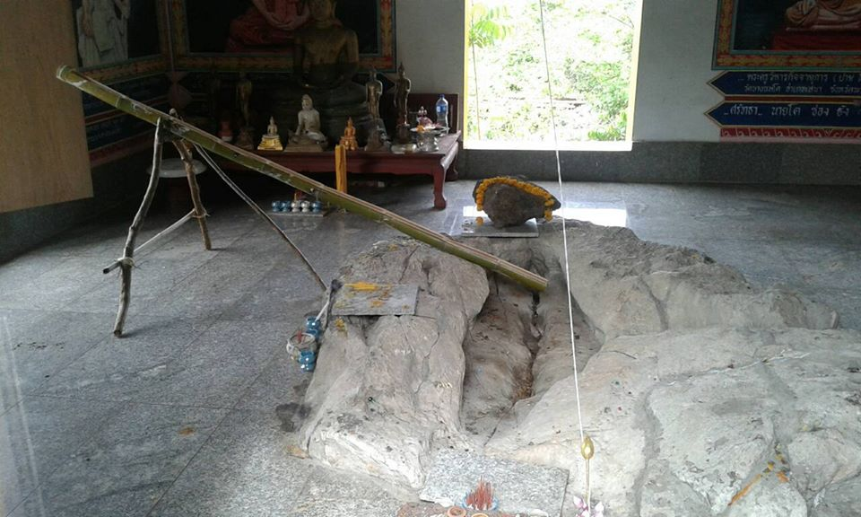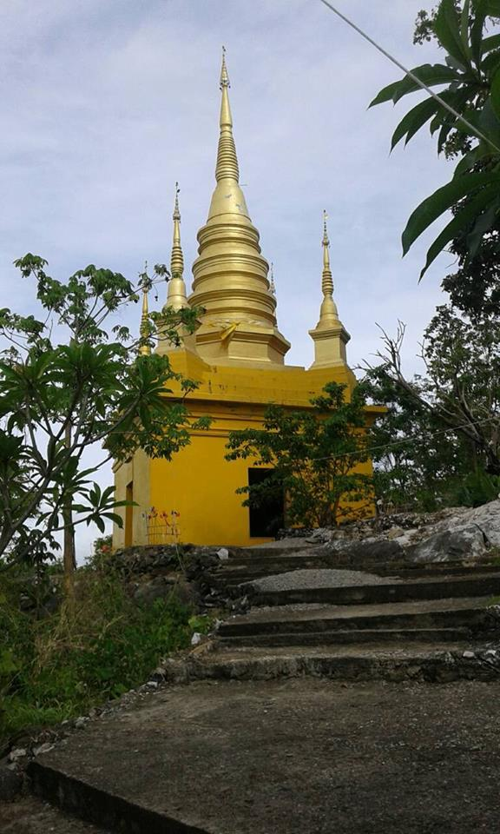
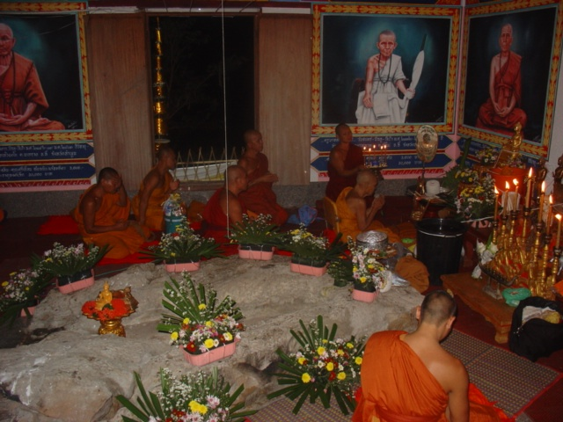
รอยพระพุทธบาทผาผึ้ง เป็นรอยพระพุทธบาทที่มีลักษณะรอยพระพุทธบาทเกือกแก้ว
ที่มีความศักดิสิทธิและสวยงาม อยู่ที่ วัดพระพุทธบาทผาผึ้ง บ้านผาต้าย หมู่ที่ 1
2. ดอยกำพร้า (ใจ๋บ้าน) หมู่ที่ 1
3. ถ้ำน้ำดิบขี้หม่า หมู่ที่ 2
4. วัดสระหลีบุญเรือง หมู่ที่ 2
5. รอยพระพุทธบาทดอยถ้ำ หมู่ที่ 4
วัดพระพุทธบาทดอยถ้ำ เป็นพุทธสถานโบราณที่สำคัญแห่งหนึ่งของอำเภอลี้ โดยมีประวัติพระพุทธบาทดอยถ้ำ เมื่อครั้งพระพุทธเจ้าได้เสด็จออกจากป่าเชตวันมหาวิหาร ในช่วงออกพรรษา ได้เสด็จโปรดสัตว์มายังชมพูทวีปและได้มาพำนักที่ดอยถ้ำ เมื่อชาวละว้าทราบเรื่องพระพุทธเจ้าเสด็จ จึ่งนำเปลือกก่อและข้าวมธุปายาสมาถวาย เมื่อพระพุทธเจ้าทรงฉันข้าวมธุปายาสไม่หมด ซึ่งให้พระอานนท์นำข้าวมธุปายาสไปเททิ้ง ต่อมาข้าวมธุปายาสได้กลายเป็นพระธาตุหินก่อนที่พระพุทธเจ้าจะเสด็จไปที่อื่น ก็ทรงเทศน์โปรดชาวละว้าและชาวละว้าได้ทูลขอรอยพระพุทธบาทของพระพุทธเจ้าไว้เป็นพุทธบูชา พร้อมขอรอยพระพุทธบาทของพระเจ้าอโศกราช ซึ่งเป็นพระอุปฐากของพระพุทธเจ้า
ต่อมาในยุคครูบาเจ้าศรีวิชัย และครูบาอภิชัยขาวปี ได้ส่งคนมาค้นรอยพุทธแต่ไม่เจอ ครั้นในปี พ.ศ.2507 ทางการได้สร้างเขื่อนภูมิพล ทำให้น้ำท่วม ในเขตอำเภอดอยเต่าและอำเภอฮอด ทำให้ราษฎร 4 หมู่บ้าน คือบ้านชั่ง บ้านท่าคั่ง บ้านหนองบัวคำและบ้านน้อย ได้อพยพมาตั้งถิ่นฐาน ณ บ้านแม่กองวะ หมู่ที่ 4 ตำบลแม่ลาน อำเภอลี้ ปัจจุบันอยู่มาได้มีราษฎรชื่อ นายอิน ตามูล (นายอิน ควายเฒ่า) ได้มาเลื่อยไม้และหาของป่า และมาพบรอยพระพุทธบาทโดยบังเอิญ จึงได้นำเรื่องดังกล่าวไปปรึกษาคนแก่ในหมู่บ้าน และได้ตกลงกันนำเรื่องดังกล่าวไปปรึกษาครูบาชัยยะวงศา และได้นิมนต์ท่านมา เมื่อท่านมาถึงได้ตั้งจิตอธิฐาน(วาไม้) พบว่ารอยพระพุทธบาทที่เจอเป็นรอยพระพุทธบาทของพระพุทธเจ้าอโศกราช และท่านได้ให้ชาวบ้านค้นหารอยพระพุทธบาทของพระพุทธเจ้า จนกระทั่งเวลาเพล ได้มี นายอ้าย พบรอยพระบาท และครูบาชัยยะวงศา จึงได้ตั้งจิตอธิฐาน ก็พบว่าเป็นรอยพระพุทธบาทของพระพุทธเจ้า และของพระอโศกราช และได้นำคณะศรัทธาสักการบูชาด้วยน้ำขมิ้น ส้มป่อยและสั่งว่า ประเพณีปี๋ใหม่เมือง เข้าพรรษา และออกพรรษา ไห้มาสรงน้ำรอยพระพุทธบาทอย่าให้ขาด คณะศรัทธาก็ได้นิมนต์องค์หลวงปู่สร้างวิหารครอบพระพุทธบาท แต่หลวงปู่บอกว่า ไม่ใช่หน้าที่ของท่าน เจ้าของเขามีถ้าถึงเวลาแล้วก็จะมาสร้างเองเพราะยังไม่ถึงเวลา
ต่อมาในวันศุกร์ที่ 26 มีนาคม 2541 คณะศรัทธาบ้านแม่กองวะ นำโดยนายทึก ถาเบา ได้เดินทางไปช่วยงานท่านอาจารย์นิกร ชัยยเสโน ณ อารามพระพุทธบาทแก่งจ๋างตำบลบ้านนา อำเภอสามเงาจังหวัดตาก ได้นำเรื่องรอยพระพุทธบาทที่ครูบาชัยยะวงศาแห่งวัดพระบาทห้วยต้ม มาค้นพบ เมื่อ พ.ศ.2507 จึงได้นิมนต์ท่านนิกร ชัยยะเสโน เพื่อมาดูแลและสร้างวิหารครอบรอยพระพุทธบาทไว้ และได้ทำการฉลอง เมื่อวันศุกร์ที่ 4 มิถุนายน พ.ศ.2541 และได้ทำการฉลองเมื่อวันที่ 4 มิถุนายน พ.ศ.2541 ตรงกับเดือน 9 เหนือ ออก 11 ค่ำ และได้ถือเอาเดือน 9 ออก 8 ค่ำ เป็นประเพณีสรงน้ำพระพุทธบาทดอยถ้ำเป็นประจำทุกปี

6. ห้วยวัด ผาเวียง หมู่ที่ 4
7. รอยพระพุทธบาทขุนหาดและรอยพระพุทธบาทหนองจอก หมู่ที่ 6
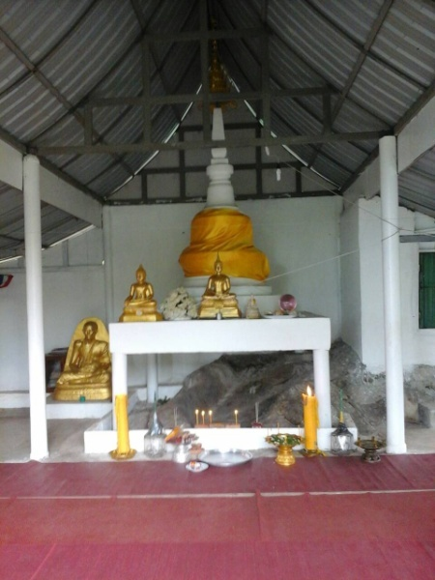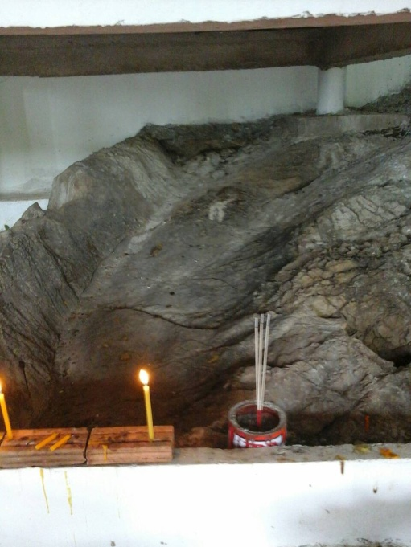
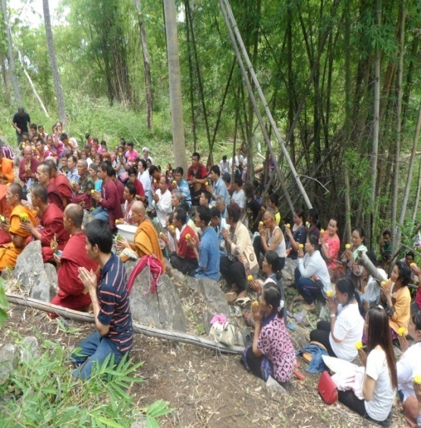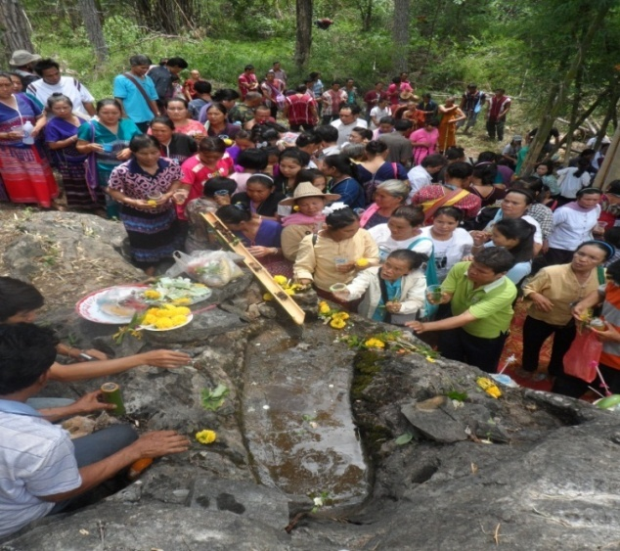
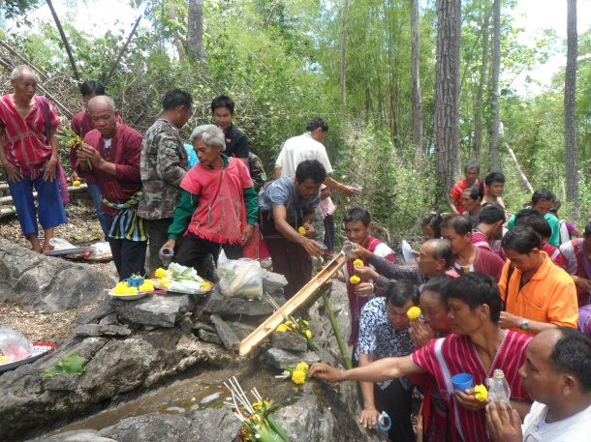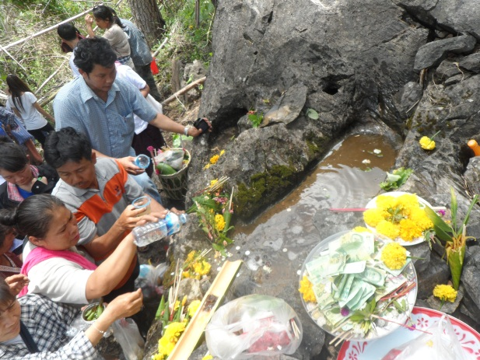
รอยพระพุทธบาทขุนหาดและรอยพระพุทธบาทหนองจอก อยู่ที่บ้านผาต้ายเหนือ หมู่ที่ 6 ในเขตอุทยานแห่งชาติแม่ปิง เป็นรอยพระพุทธบาทที่ชาวบ้านเคารพสักการบูชา ในเดือน 9 เหนือของทุกปี (เดือนมิถุนายน)

จารีตวิถีปฏิบัติ

ความเชื่อเรื่องผีปู่ย่า เป็นผีบรรพบุรุษของคนภาคเหนือล้านนา เป็นสถาบัน(ที่สืบตระกูลทางฝ่ายผู้หญิง โดยสืบต่อเก๊าผีผ่านลูกสาวคนโตของเก๊าผี ที่คอยดูแลปกปักษ์รักษาลูกหลาน ผีปู่ย่าจะตั้งอยู่ที่บ้านต้นตระกูลของฝ่ายหญิงเรียกว่า “บ้านเก๊าผี” ทั้งนี้เพราะผีปู่ย่าสืบสายตระกูลมาจากทางแม่แต่ละปีที่บ้านเก๊าจะจัดพิธีเลี้ยงผีปู่ย่าลูกหลานในตระกูลจะช่วยกันเตรียมข้าวปลาอาหาร โดยทั่วไปนิยมเลี้ยงด้วยไก่และสุราเมื่อทำพิธีเซ่นไหว้เสร็จแล้วก็จะนำไก่มาทำอาหารรับประทานกันภายในหมู่ญาติมิตร ชาวบ้านผาต้ายเชื่อว่า ผีปู่ย่าจะคุ้มครองลูกหลานให้อยู่ดีมีสุข แต่ถ้าลูกหลานคนใดทำผิดผี เช่น มีการแตะเนื้อต้องตัวกันก่อนที่จะทำพิธีแต่งงานหรือหลังแต่งงาน ไม่ทำพิธีเลี้ยงผีปู่ย่าเป็นการบอกกล่าว ผีปู่ย่าจะโกรธและทำให้ลูกหลานเจ็บป่วย ลูกหลานก็จะต้องทำพิธีขอขมา เซ่นไหว้ผีปู่ย่า จึงจะหายจากอาการเจ็บป่วยและก่อนที่ชายหนุ่ม หญิงสาว จะมาอยู่กินแต่งงานตามประเพณีด้วยกันต้องมีการเสียผีก่อน รวมทั้งฝ่ายหญิงก็ต้องไปคารวะผีของฝ่ายชาย ที่เรียกว่า เป็นการไขว่ผีด้วย
ความเชื่อเรื่องการใช้ไม้ที่เป็นส่วนประกอบ ยุ้งข้าว หรือที่เรียกว่า หลองข้าว ยุ้งฉางข้าว เมื่อรื้อแล้วจะไม่นำมาสร้างสิ่งใดได้อีก ถือว่า ขึด
ความเชื่อเรื่องผีตายโหงว่าหากคนในบ้านตายโหง จะเอา ศพไว้ป่าช้าหรือศาลากลางบ้านไม่นำขึ้นบ้าน (ปัจจุบันอนุโลมตามวิถีที่เปลี่ยนไป)ตายนอกบ้าน รพ จะไม่เอาขึ้นบ้าน ไว้ด้านล่างของบริเวณบ้าน คนตายก่อนไปที่หลัง ถ้ามีคนตายเพิ่มมาอีกในหมู่บ้าน บ้านศพห้ามเลี้ยงอาหารประเภทเส้น เช่น วุ้นเส้น ขนมจีน ผักที่มีเครือ สาย ยาง ยืด เช่น ยอดฟัก แกงหยวก เชื่อว่าคนตายจะอาลัยอาวรณ์ หาคนเป็น ไม่ไปผุดไปเกิดภพใหม่
ความเชื่อว่าหากมีเหตุทะเลาะวิวาทกันในครอบครัว ในบ้านคนใดก็ตามต้องทำพิธี ขอขมาผีปู่ย่า เลี้ยงหมู หรือไก่ ตามผีปู่ย่าตระกูลนั้นๆสายปู่ยานั้นก่อน การเข้าออกจากหมู่บ้านหรือจากหมู่บ้านไกลๆนั้น ต้องบอกกล่าว ผีป้อเจ้าที่คุ้มครองหมู่บ้าน ผีปู่ย่า ในบ้านด้วยเพื่อปกป้องคุ้มครองรักษาให้แคล้วคลาด
เลี้ยงผีฝายต้องเก็บไก่หลังคาเรือนละ 2 ตัว
การถามเมื่อข้าวเย็น (แม่ลอด แม่หนิ้วแต่ง)
การเลี้ยงเจ้าตี้บ้าน เจ้าตี้ไร่สวน
ปอยข้าวสังข์ เป็นประเพณีการทำบุญที่อุทิศให้ผู้ตาย เมื่อญาติในครอบครัวได้ตายลง จะรอไว้ประมาณ 3 ปี เพื่อเตรียมสะสมปัจจัยไว้ทำบุญ และต้องทำเรือนไม้(บ้าน)จำลองขนาดเล็ก โดยต้องเข้าไปเลื่อยไม้ในป่าเพื่อนำมาสร้างเอง หรือต้องจ้างสล่าในหมู่บ้านสร้างขึ้นมา (ไม่มีร้านขายบ้านจำลองเช่นปัจจุบันนี้)จึงต้องใช้เวลามากเพื่อการนี้หรือรอไว้ทำบุญร่วมกับญาติผู้ล่วงลับคนอื่นๆ เพื่อช่วยเหลือค่าใช้จ่ายร่วมกัน จำนวนคนที่จะมาร่วมทำบุญก็จะมีมากขึ้นจนเป็นปอยข้าวสังข์ขึ้นมา
เมื่อวัสดุปัจจัยพร้อม ในวันทำบุญนิยมทำหลังจากออกพรรษาไปแล้ว พิธีการสำคัญคือการอัญเชิญวิญญาณของผู้ที่ตายไปมารับเอาของทาน โดยจะมีการจ้างช่างซอฝีปากดี มาพร่ำพรรณาถึงคุณงามความดีของผู้ตายและขอให้ลงมารับของทาน ซึ่งจะมีการนำขี้เถ้าในเตาไฟมาโรยให้เรียบในถาดที่เตรียมไว้ในพิธี หากมีรอยอะไรในถาดก็เชื่อว่าผู้ตายได้มาปรากฏตัวแล้ว หรือจะซอหากญาติของผู้ตายเอะอะโวยวายเหมือนผีเข้าก็เข้าใจว่าวิญญาณผู้ตายมาสิงอยู่ หากไม่มีอะไรเกิดขึ้น ก็จะให้เหตุผลว่าผู้ตายไปเกิดแล้ว
ความเชื่อเรื่องถามเมื่อ ความเชื่อโหราศาสตร์หรือการถามเมื่อข้าวแห้งตามภาษาของคนบ้านแม่ลานคือ การไปถามถึงบุคลที่อยากจะรู้อย่างเช่น เด็กเกิดใหม่ ร้องไห้บ่อยๆ หรือไม่สบายบ่อยๆ ไปหาหมออาการก็ไม่ดีขึ้น พ่อ แม่ หรือ ปู่ ยา ตา ยายก็จะไปถามหมอเมื่อหรือคนทำนายว่าสาเหตุเป็นเพราะอะไร และทำอย่างไรถึงจะหาย ซึ่งการถามเมื่อนี้เป็นความเชื่อส่วนบุคคลของแต่ละคน
สิ่งของที่ต้องตรียม
-กรวยดอก มี ธูป 2 เล่ม ข้าวตอก ดอกไม้
-เสื้อคนที่ต้องการจะถามถึง
-เงินปัจจัย
ขั้นตอนพิธีการ
เอาสิ่งที่เตรียมมา ให้กับคนทำนาย
คนที่ทำนายจะตั้งจิตอธิษฐาน แล้วตั้งนะโม 3 จบ
คนที่ไปถามจะถามสิ่งที่อยากรู้ เกี่ยวกับบุคคลที่จะถามถึงโดยการที่จะไปถามนั้นจะต้องไม่ให้คนที่ถูกถามถึงรู้ตัวก่อน
เมื่อหมดสิ่งที่อยากจะถามแล้ว คนทำนายจะบอกจริงหรือไม่ เมื่อรู้ความจริงแล้วคนทำนายจะแนะนำให้คนที่ไปถามแก้ไขโดยวิธีต่างๆนานาตามที่คนทำนายแนะนำ

ประเพณีเลี้ยงผีเสื้อบ้าน การเลี้ยงผีเสื้อบ้านหรือเรียกอีกอย่างว่าการเลี้ยงพระเจ้า เป็นพิธีกรรมของประชาชนตำบลแม่ลานที่แสดงถึงความเคารพบูชาเทพเทวดาที่ดูแล ปกป้องตำบลแม่ลานอยู่ มีการเลี้ยงพระเจ้าประจำทุกปี พระเจ้าที่เคารพบูชามี 4 องค์ คือ พระเจ้าน้อย (พ่อ) พระเจ้าตาโวย (ลูก) พระเจ้าพระยาจันทร์ (องครักษ์) และเจ้าที่ของแต่ละหมู่บ้าน ทั้ง 7 หมู่บ้านในตำบลแม่ลาน ซึ่งจะเคารพบูชาทุกวันที่ 17 หรือ 18 เมษายนของทุกปี พระเจ้าแต่ละองค์ที่เข้าที่นั่งจะแต่งตัวแบบเดียวกัน แต่จะมีเสื้อผ้าคนละชุด แต่ละชุดจะมี สะโหล่ง เสื้อ สะไบ
การที่จะมาเป็นคนนั่งทรงและคนตั้งเค้าได้ พระเจ้าจะเป็นผู้เลือกเองว่าบุคคลใดสมควรที่จะได้เป็น การแสดงความเคารพบูชาพระเจ้าของตำบลแม่ลานนี้มีอายุไม่ต่ำกว่า 100 ปีมาแล้ว เพราะสืบสานจากรุ่นสู่รุ่นดังตารางต่อไปนี้
คนที่นั่งทรง | คนที่เป็นผู้ตั้งขัน
1.แม่หลวงทา (เสียชีวิตแล้ว) | 1.พ่อน้อยอ้าย (เสียชีวิตแล้ว)
2.แม่ผัน (เสียชีวิตแล้ว) | 2. พ่อหลวงมี (เสียชีวิตแล้ว)
3. แม่บัวลอย (คนปัจจุบัน) | 3. พ่อหลวงปี๋ (เสียชีวิตแล้ว)
 | 4.พ่อหลวงช่วย (คนปัจจุบัน)
คนนั่งทรง หมายถึง บุคคลที่พระเจ้ามาสิงสถิตอยู่เวลาที่มีพิธีกรรม
คนตั้งขัน หมายถึง บุคคลที่สื่อสารกับพระเจ้าขอให้มาสิงสถิตที่คนนั่งทรง โดยการบอกจะใช้วิธีการบูชา ดอกไม้ธูปเทียน ในบ้านของคนนั่งทรงและบ้านของพระเจ้าที่อยู่ในดงหอของบ้านห้วยทรายขาว หมู่ที่ 7 ตำบลแม่ลาน อำเภอลี้ จังหวัดลำพูน
สิ่งของที่ต้องเตรียมแด่พระเจ้าที่ดงหอ
- กรวย 6 อัน ถวายแด่ พระเจ้าน้อย พระเจ้าตาโวย และพระเจ้าพระยาจันทร์ องค์ละ 2 กรวยแต่ละกรวยจะประกอบด้วย ดอกไม้สีขาว ข้าวตอก ธูป 3 ดอก น้ำขมิ้นส้มป่อย และกรวยนั้นต้องทำจากใบตองเท่านั้น
- ขัน 4 ขัน ถวายแด่พระเจ้าทุกองค์ โดยแต่ละขันจะประกอบด้วย บุหรี่ เมี่ยง น้ำ ข้าว เหล้า และกับข้าว
สิ่งของที่จะสื่อสารกับพระเจ้าให้มาสิงสถิตในที่นั่งทรงที่บ้านของคนนั่งทรง คือ ถาด 1 ใบซึ่งในถาดจะประกอบด้วย กรวยใบตอง ธูป ข้าวตอก ดอกไม้ และเสื้อผ้าของพระเจ้าองค์ที่จะลง

ประเพณีเลี้ยงผีต้นน้ำ การเลี้ยงผีต้นน้ำ คือพิธีกรรมของประชาชนแม่ลาน ที่จะบูชาแม่น้ำลำห้วยภายในตำบลแม่ลานทั้ง 7 หมู่บ้านรวมมีลำห้วยทั้งหมด 87 ลำห้วย วัตถุประสงค์เพื่อ 1)สืบสานประเพณีวัฒนธรรม 2)เพื่อขอขมาในการที่ได้ใช้น้ำชำระสิ่งสกปรก 3)เพื่อขอให้ฝนตกถูกต้องตามฤดูกาล เพราะน้ำเป็นปัจจัยหลักในการทำการเกษตร การเลี้ยงผีต้นน้ำสืบทอดกันมาเป็นเวลาไม่ต่ำกว่า 20 ปีโดยจะเคารพบูชาทุกเดือน 9 ของภาคเหนือ ที่ลำห้วยบ้านผาต้าย หมู่ 6 ซึ่งเป็นแหล่งต้นน้ำแม่หาด
สิ่งที่ต้องเตรียมในการเคารพบูชา ได้แก่
- ขัน 87 ใบ แต่ละขันจะมี ข้าว น้ำ กับข้าว และผลไม้
- ซุ้มนก ซุ้มปลา ไม้งามสืบชะตา
- แท่นอุปคุต
- นิมนต์พระสงฆ์ 9 รูป
- แต่ละบ้านจะต้องนำกรวยมารวมกัน หมู่บ้านละ 2 อัน

ภูมิปัญญาท้องถิ่น ทำเนียบผู้รู้ ปราชญ์ชาวบ้าน
บ้านผาต้าย หมู่ที่ 1
ชื่อผู้รู้/ปราชญ์บ้าน | องค์ความรู้/ความ ชำนาญ
ยายปั๋นแก้ว สายสุภา | แม่หมอเมื่อ
ยายเขียว ยาสมุด | ร่างทรงหมอดู/หมอมอ/หมอส่อง/หมอเสี่ยงทาย  นางทรงม้าขี่
พ่อครูยรรยงค์ โม่งจันทร์ | ผู้รู้พิธีกรรม ประเพณี  หมอสูตร หมอขวัญ  ผู้นำจิตวิญญาณ/ขำจ้ำ  ศิลปินด้านดนตรีพื้นบ้าน ศิลปิน หมอลำ/นักร้องพื้นบ้าน/
นายเสาร์คำ ต๊ะสุภา | ผู้รู้การเผาถ่านไม้
นายชัย ฟุ่มเฟือย | ผู้รู้เกษตรกรรมพื้นบ้าน เช่น การเพาะชำกล้าไม้ ฯลฯ  ผู้รู้ด้านการทอผ้า/ทอเสื่อ  ผู้รู้การจักสาน  ช่าง(สล่า)สร้างบ้าน
แม่เขียว อุดบัววงค์ | - หมอสมุนไพร  - หมอยาฝน  - หมอกระดูก  - หมอเป่า/ฝาดยาเด็ก  - หมอนวดจับเส้น  - หมอตำแย
พ่อหลวงตัน วงศ์คำมา | - หมอสมุนไพร  - หมอยาฝน  - หมอกระดูก  - หมอเป่า/ฝาดยาเด็ก  - หมอนวดจับเส้น  - หมอตำแย
นายสุทัศน์ จันทร์ประจักษ์ | - นักประดิษฐ์ผลิตภัณฑ์  - ผู้รู้การเผาถ่านไม้)  - ผู้รู้เกษตรกรรมพื้นบ้าน เช่นการเพาะชำกล้าไม้ ฯลฯ  - ผู้รู้ด้านการทอผ้า/ทอเสื่อ  - ผู้รู้การย้อมสีธรรมชาติ  - ผู้รู้การจักสาน  - ช่างสร้างบ้าน  - หมอดิน
พ่อครูยรรยงค์ โม่งจันทร์ | - พิธีกรงานบุญ  - ผู้รู้ด้านภูมิประเทศ  - ผู้รู้ด้านต้นไม้  - ผู้รู้ด้านสัตว์ป่า  - อาสาสมัครสาธารณสุขประจำหมู่บ้าน  - อาสาสมัครความหลากหลายฯด้านพืช  - อาสาสมัครความหลากหลายฯด้านสัตว์  - อาสาสมัครความหลากหลายฯด้านแมลง  - อาสาสมัครความหลากหลายฯด้านเห็ดรา  - อาสาสมัครความหลากหลายฯด้านภูมิปัญญาท้องถิ่น  - อาสาสมัครเยาวชน  - สมาชิก อบต.

บ้านหนองมะล้อ หมู่ที่ 2
ชื่อผู้รู้/ปราชญ์บ้าน | องค์ความรู้/ความ ชำนาญ
ลุงอิน | เป่าละอ่อน เป่าพิษ
หนานโม่ง | ส่งเคราะห์บูจาทียน
หนานอุบล | ส่งเคราะห์บูจาทียน
ยายแตง | ยาแก้ ยาลม
ลุงทน | สานสุ่มไก่ สานโก๋ย สานตระกล้า
ลุงดี | จักสาน
ลุงธรรม | จักสาน
กำนันจ๋อม | เป่าแก้พิษงู พิษแมงป่อง ตะขาบ
ลุงมิตร | เป่าแก้พิษงู พิษแมงป่อง ตะขาบ
ป้าก๋องคำ | นวดเส้น
อ้ายเด้ | นวดเส้น
ลุงอุ๊ด | จักสาน
พ่อทน | จักสาน

บ้านแม่ลาน หมู่ที่ 3
ชื่อผู้รู้/ปราชญ์บ้าน | องค์ความรู้/ความ ชำนาญ
นาย เป็ง กันทะอุตม์ | จักสาน
นาย ศรีวัย กาบศรี | จักสาน
นาย ลวด เขื่อนชัยวงศ์ | จักสาน
นาย แสวง วงศ์วานชิต | จักสาน
นาย มิตร เขื่อนชัยวงศ์ | จักสาน
นาย แสวง หมูธิ | จักสาน
นาย ผัด วิโยค | เป่าตา
นาย แสวง หมูธิ | เป่าแมลงกัดต่อย
นาย ปั๋น ทาวัน | เป่าแมลงกัดต่อย
นาย คำ ปัญญานนท์ | เป่าแมลงกัดต่อย
นาย ลวด เขื่อนชัยวงศ์ | เป่าเด็กทารก
นาย อินสอน หมูธิ | เป่าน้ำมนต์
นาง อ้วน ไทยใหม่ | นวดแผนโบราณ
นาง เพิ่มพูน ศรีวิชัย | นวดแผนโบราณ
นาย โสภณ บุญทานุช | เล่นดนตรีพื้นบ้าน,ซะล้อ,ซอ,ซึง
นาย นิพนธ์ นามณี | เล่นดนตรีพื้นบ้าน,ซึง
นาย ถาวร ตันยศ | เล่นดนตรีพื้นบ้าน,สะล้อ
นาย เกี๋ยง บุญทานุช | เล่นดนตรีพื้นบ้าน.กลอง
นาย แทน ติ๊บมา | เล่นดนตรีพื้นบ้าน,ฉิ่ง
นาย ตั๋น สมแก้ว | สมุนไพร
นาย สว่าง สุรินทร์ทอง | สมุนไพร
นาย เกี๋ยง บุญทานุช | หมอพื้นบ้าน
นาง ดี บุญทานุช | ทอผ้าพื้นเมือง
นาง ดี อุดมศิลป์ | ทอผ้าพื้นเมือง
นาง บัวหลง ตันคำอ้าย | ทอผ้าพื้นเอง
นาง แก้ว ขัดยศ | ทอผ้าพื้นเมือง
นาง คำปัน กันทะอุตม์ | ทอผ้าพื้นเมือง
นาง แก้ว ยะทา | ทอผ้าพื้นเมือง
นาง ลิพาน กันทะอุตม์ | ทำข้าวแคบ
นาง สนทนา อิ่นน้อง | ทำข้าวแคบ
นาง อมรรัตน์ อุตะมี | ทำข้าวแคบ
นาง วรรณนา ญาธิการ | ทำข้าวแคบ
นาง ณิธินันท์ สุรินทร์ทอง | ทำข้าวแคบ
นาง ติ๊บ ปันศิริ | ทำถั่วเน่า
นาง ยวง อินต๊ะมัด | ทำถั่วเน่า
นางแก้ว ยะ ทา | ทำถั่วเน่า
นาง บังอร บุศยบุตร | งานใบตอง
นาง บัวหลง ตันคอ้าย | งานใบตอง
นาง เลื่อน กาบศรี | งานใบตอง
นาย ศรีลัย อุตะมี | ผู้เชี่ยวชาญด้านตัวเมือง
นาย อินสอน หมูธิ | ผู้เชี่ยวชาญด้านตัวเมือง
นาย ผัด วิโยค | ผู้เชี่ยวชาญด้านตัวเมือง
นาย บรรทม อุตะมี | หมอดิน/ปราชญ์ชาวบ้าน
นาง บัวเขียว เผือกเหมือย | เมื่อข้าวแห้ง
นาย ผัด วิโยค | สังเคราะห์,ปัดเป่า
นาย คำ ตันคำอ้าย | สังเคราะห์,ปัดเป่า
นาย ประสาน กันทะอุตม์ | เฟอร์นิเจอร์
นาย สมเกียรติ กันจินะ | ช่างไม้
นาย อนัน สุรินทร์ทอง | ช่างไม้
นาย วิรัตน์ อุดอิ่นแก้ว | ช่างปูน
ทุกคนในหมู่บ้านแม่ลาน | หาของป่า

บ้านแม่กองวะ หมู่ที่ 4
ชื่อผู้รู้/ปราชญ์บ้าน | องค์ความรู้/ความ ชำนาญ
นายแก้วมูล ว้องต้อ | หมอเมื่อ (หมอดู) หมอเป่า ต่อกระดูก
นางอ่อน ดวงสืบ | หมอเมื่อ หมอตำแย แกว่งข้าว
นางบัวผา แดงเมา | ยารักษานิ้ว
นางสุขแก้ว สีทา | หมอเมื่อ หมอดู แกว่งข้าว
นายเสาร์ ปัญญาคำ | หมอเมื่อ หมอดู ถามเมื่อ
นายประสงค์ เนตรหาญ | ยาสมุนไพร ยารักษาโรคริดสีดวงทวาร
นายสมชาย ถาปิงยศ | หมอเป่า เป่าตาแดง เป็นต้อ พิษงู งูสวัส แมงป่อง
นางบัวเขียว แดงเมา | ยาสมุนไพร ยารักษานิ่ว
นายทอน หล้าทา | หมอเป่า มะเร็งไข่ปลา
นางเรือน มาลี | หมอเป่า เป่าตาแดง มะเร็งไข่ปลา
นายก๋วน แปงอี | จักสาน สานเข่ง สานไซ
นายปัญญา ปันแปง | ยาสมุนไพร รักษาฝี ยาแก้สะปะแพ้
นายสีเมาะ ว้องต้อ | หมอเป่า ไข้ทับฤดู ตาแดง เป็นสปั้น เช็ดพิษภัยต่างๆ

บ้านเด่นเหม้า หมู่ที่ 5
ชื่อผู้รู้/ปราชญ์บ้าน | องค์ความรู้/ความ ชำนาญ
นายบุญธรรม เงินคำ | ทักษะด้านโหราศาสตร์
นายหวัน ปันโปธา | จักสานไม้ไผ่ ทำรองเท้าก๊อบแก๊บ
นายบุญนาค ตันยศ | จักสานไม้ไผ่ เป่าโรคตา เด็ก
นายสมพงษ์ พิงเจริญ | ทำเฟอร์นิเจอร์ไม้
นายคำปา เป็งมณี | เล่นดนตรีพื้นบ้าน เป่าให้เด็ก
นายเสาร์ พิงเจริญ | จักสาน
นายบูรณ์ สมฟั่น | จักสาน , การเพาะพันธุ์มะละกอ ,ปุ๋ยหมัก
นายนคร ไชยมิตร | เฟอร์นิเจอร์
นางบุญนาค ไชยมิตร | ทำขนมไทย
นางดวงพร ปูอุตรี | ทำขนมไทย
นางสุณา ปันโปธา | ทอผ้า
นางฝน หลวงชื่น | จักสาน
นายสม ปันโปธา | เพาะพันธุ์กบ
นายสุวรรณ ตันยศ | จักสาน ปุ๋ยหมัก
นายบุญมี เงินคำ | ความรู้เรื่องลำไย
นายวรรณา ดิษฐคล้าย | ช่างปูน
นายสว่าง สายปัญญา | ตีแผง
นายบุญช่วย มณีวรรณ์ | ทำบั้งไฟ
นางจั่น มั่นคง | จักสาน ทำขนมไทย
นายถนอม มั่นคง | สลาสร้างบ้าน (ช่างปูน , ช่างไม้)
นางรัตนาภรณ์ มั่นคง | ช่างปูน
นางจำนง ตันยศ | ทอผ้า , สานหิง
นางศรีพรรณ ปันโปธา | สานหิง
นายตาคำ ตันยศ | เป่าตา , มัคทายก
นายผัด จรรยา | การหาของป่า
นายอนันต์ หลวงชื่น | ช่างไม้
นายลำพึง คะระออม | ช่างไม้
นายสวิง ปินธุ | ความรู้เรื่องวัว หาของป่า
นายลับ เมืองสุสา | ช่างไม้
นายกุศล ปูอุตรี | ช่างปูน
นายสมพงษ์ พิงเจริญ | ช่างไม้
นายสมบัติ วงศ์วาน | หมอดิน
นายสมพงษ์ ปันโปธา | เฟอร์นิเจอร์
นายสมจิตร หลวงชื่น | การเกษตร
นายหยาม ภู่เขียว | ผักสวนครัว
นายตุ่น ประพันธ์แก้ว | ความรู้เรื่องวัว
นายทวิ เงินคำ | ช่างปูน ช่างไม้
ทุกคนในหมู่บ้านเด่นเหม้า | หาของป่า

บ้านผาต้ายเหนือ หมู่ที่ 6
ชื่อผู้รู้/ปราชญ์บ้าน | องค์ความรู้/ความ ชำนาญ
นายลอน ธรรมสิทธิ์ | เป่าละอ่อน เป่าตุ่ม
นายทองสุข อินต๊ะประการ | เป่าตุ่ม เป่ากระดูก เล่นซึง
นายปั๋นแก้ว เขียวป้อม | จักสาน
แม่โหลย สุนันตา | ทำยาขี้ผึ้ง ยาแก้พิษ
แม่แหว้น เต๋จ๊ะ | หมอตำแย
นายมูล อินต๊ะวัง | หมอประกอบพิธีเลี้ยงพ่อเจ้า (ตั้งข้าว)

บ้านห้วยทรายขาว หมู่ที่ 7
ชื่อผู้รู้/ปราชญ์บ้าน | องค์ความรู้/ความ ชำนาญ
นายปอย เสาร์นุ | สมุนไพรแผนโบราณ เป่า
นายกระจ่าง จันต๊ะ | ปัด – เป่า
นายเล็ก แปจุมปู | ปัด- เป่า
นายจีรศักดิ์ เขียวป้อม | ทำพิธีกรรม – ศาสนพิธี
นายชิตวัน จิตรพุทธบูชาบุญ | นวด
นางเกี๋ยงคำ สุทะยะ | นวด
นายอินตา ศรีใจต๊ะ | หมอดิน
นางเอื้องพร มั่งอุตม์ | ซอ
นางวิมล เมืองนิยม | ซอ
นางกันยา สมลา | ซอ
นายคำ ทามอน | ดนตรีพื้นเมือง
นายจุ่น ต๋าคำนวล | ดนตรีพื้นเมือง
นายเกี๋ยงคำ สุทะยะ | จ๊อย – ซอ
นายคำ ทามอน | จักสาน
นายอิ่นแก้ว ตั๋นคำปัน | จักสาน
นายกระจ่าง จันต๊ะ | จักสาน
นายบุญช่วย เตชะนัน | จักสาน
นายบุญยืน สุทะยะ | จักสาน
นายจันธิมา ต๋าคำนวล | ดูฤกษ์ยาม

ภาพฝันอนาคตต่อชุมชน

ภาพฝันอนาคตต่อชุมชนม.3





ความคิดเห็น ข้อเสนอแนะ
เป็นโครงการที่ดีทำให้เยาวชนและบุคคลอื่นๆ ที่สนใจได้รู้เกี่ยวกับประวัติความเป็นมาของหมู่บ้าน ในตำบลแม่ลาน รู้ประเพณีที่ถูกต้อง และรู้วัฒนธรรมของหมู่บ้าน ถ้าไม่มีโครงการนี้ จะทำให้ไม่มีใครรู้เลยว่า ใครเป็นก่อตั้งหมู่บ้านนี้ขึ้นมา
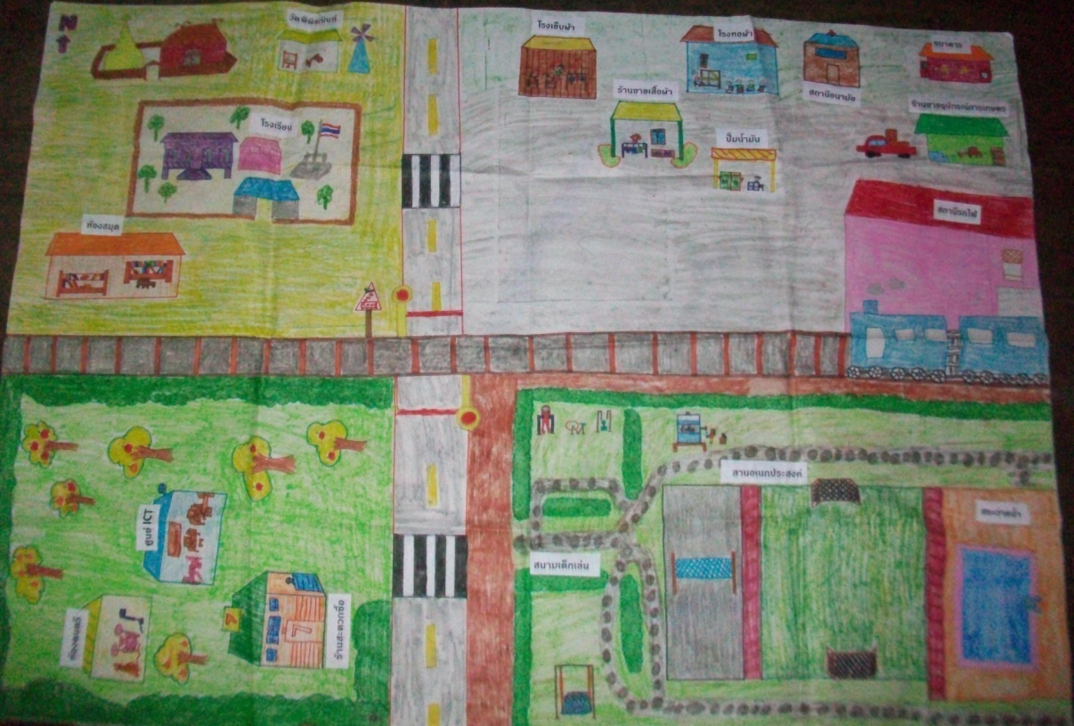
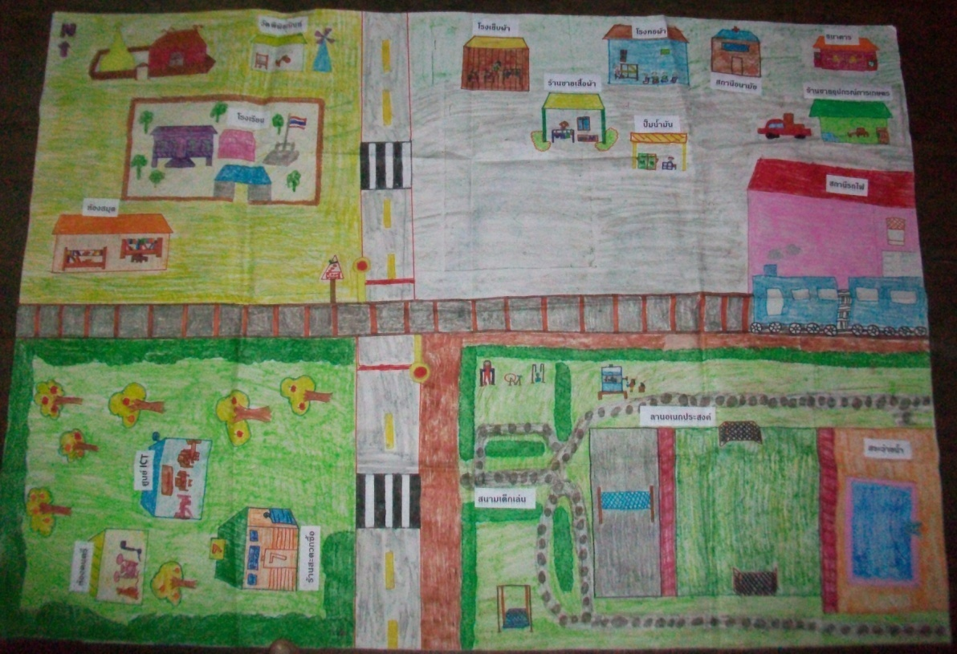
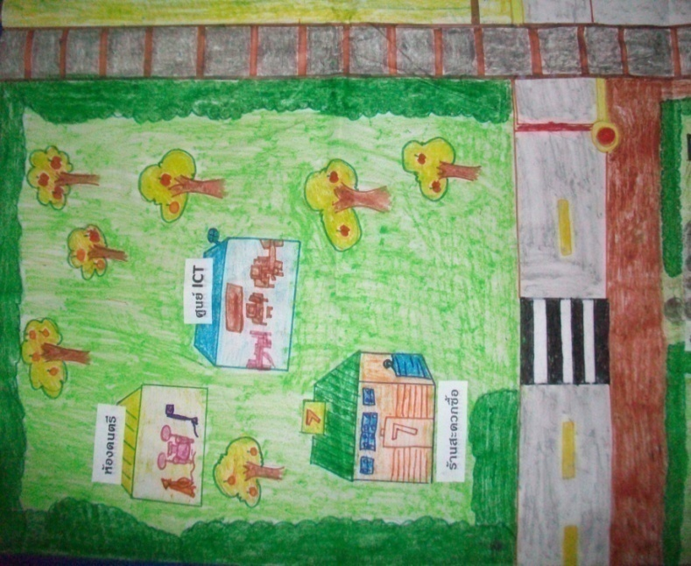
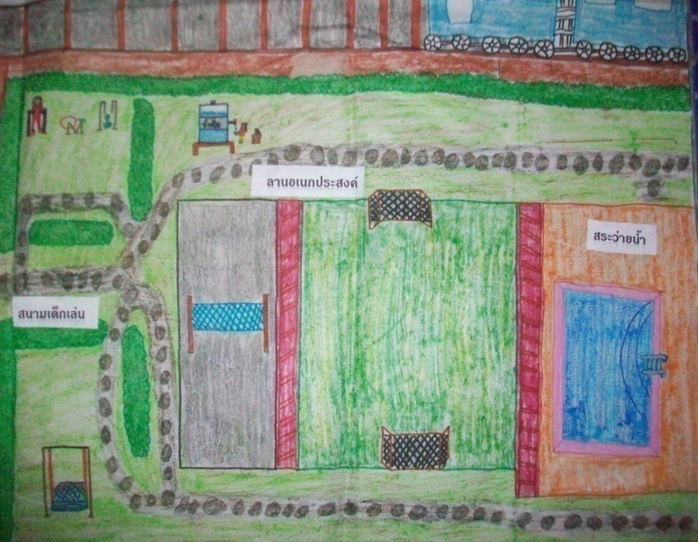
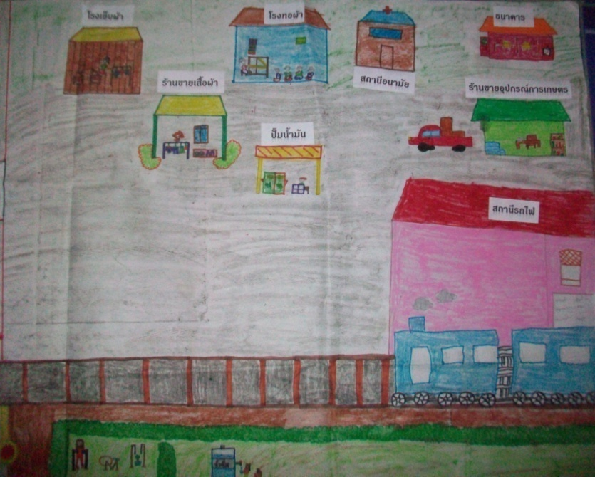
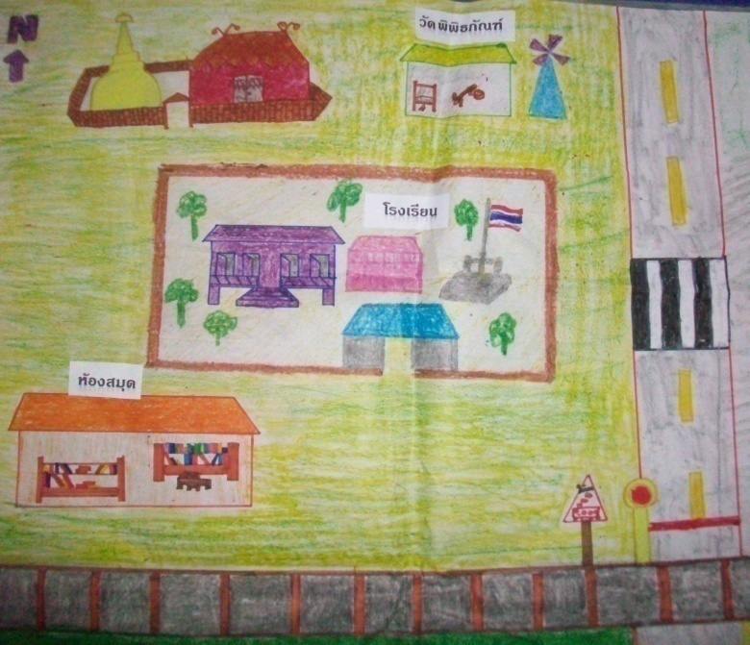

ภาพความทรงจำ

พระบาทสมเด็จพระเจ้าอยู่หัว พร้อมด้วย สมเด็จพระราชินีฯ เสด็จราชดำเนินมาบ้านผาต้าย ต.นาทราย(ในขณะนั้น) เมื่อวันที่ 6 มีนาคม พ.ศ.2522 เพื่อจัดหาสถานที่สร้างฝายกั้นน้ำแม่หาดตามพระราชดำริ
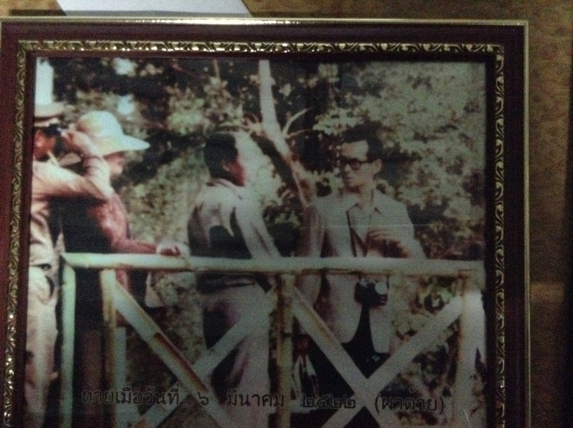
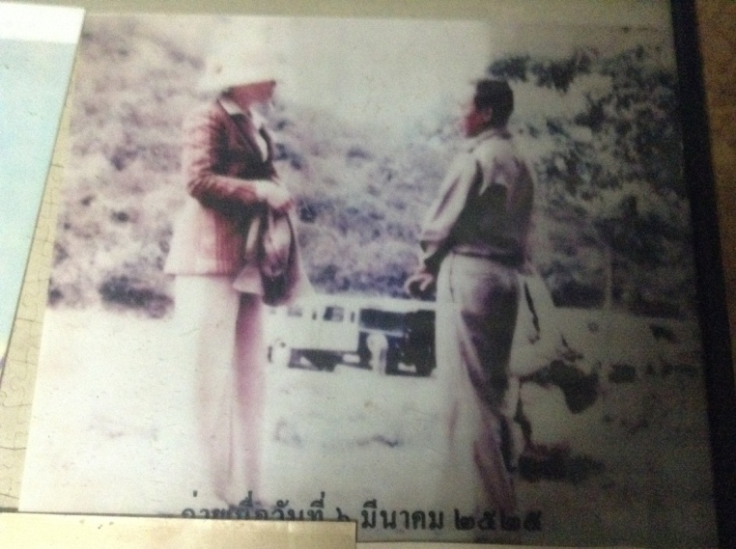
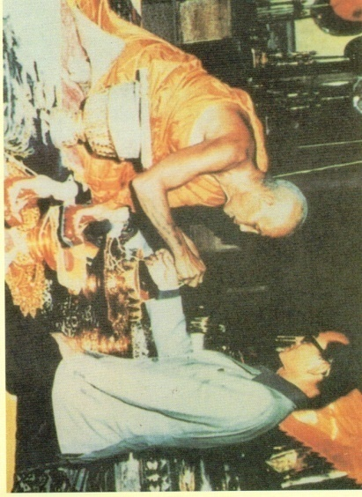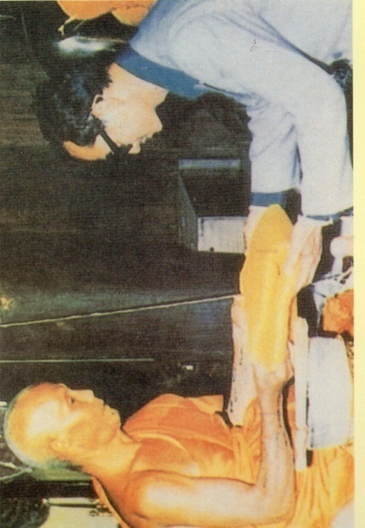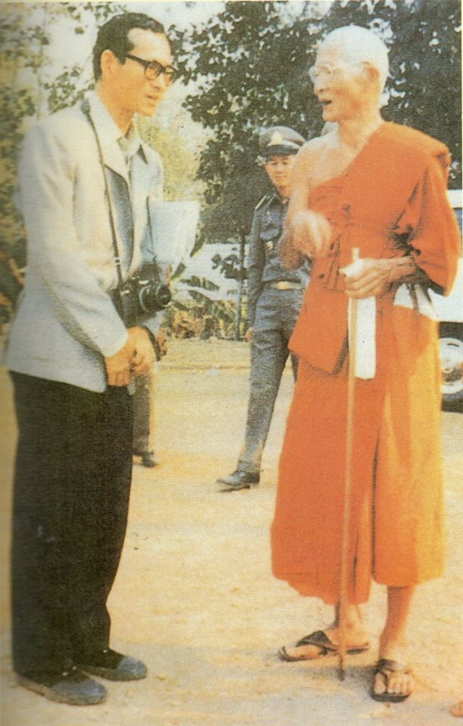

คณะผู้จัดทำ
รายชื่อคณะผู้จัดทำม.1
1. นายครรชิต สายชู ผู้ใหญ่บ้าน
2. นายคำจันทร์ แก้ววงค์ ส.อบต.
3. นางสุพร สุคัมภีร์ ส.อบต.
4. นายยวน ผ่องปัญญา ผช.ผู้ใหญ่บ้าน
5. นางนันทกา ต๊ะสุภา ผช.ผู้ใหญ่บ้าน
6. นายธนธร มหานิล ผช.ผู้ใหญ่บ้าน
7. นางเพ็ญศรี แก้วปัญญา ประธาน อสม.
8. นางวริฐา โม่งจันทร์ เลขานุการสภาวัฒนธรรมตำบลแม่ลาน

รายชื่อคณะผู้จัดทำม.2
1. นายจ๋อม ตาฝั้น ผู้ใหญ่บ้าน
2. นางเรือนแก้ว ป้อปาลี ส.อบต.
3. นายพรเทพ ปุ๊ดปง ส.อบต.
4. นายมนตรี กุหลุ่น ผช.ผู้ใหญ่บ้าน
5. นายอุบล สิทธิวรรัตน์ ผช.ผู้ใหญ่บ้าน
6. นายสาย จินะวัง ผช.ผู้ใหญ่บ้านผรส.
7. นางจิรภา กิติกุล ประธาน อสม.
8. นางนารี ฟองคำตัน ประธานแม่บ้าน
8. นายบัญชา ปันโปธา กรรมการ
9. นายอุ๊ด แดงไชย กรรมการ
10. นางวันเพ็ญ ปันโปธา กรรมการ
11. นายไสว ปันโปธา

รายชื่อคณะผู้จัดทำม. 3
1.นาย ทรงวุฒิ บุญทานุช
2. นาย สุรชัย จันทร์ขวา
3. นางสาว มินฑิตา กันจินะ
4. นางสาว กมลพันธ์ กันทะอุตม์
5. เด็กหญิง ฉัตรฑริกา วิโยค
6.นายประสาน กันทะอุตม์
7.นายบรรทม อุตะมี

รายชื่อคณะทำงานม.4

รายชื่อคณะทำงานม.5
1.นายชาติชาย ปูอุตรี
2.นางบุญนาค ไชยมิตร
3.นางรัตนาภรณ์ มั่นคง
4. .นายสมพร พิงเจริญ
5.นายชีวา สมฟั่น
6. นางสาวรัศมี มั่นคง
7.นางสาวนวลนภา คะระออม
8.นางสาวสุดารัตน์ ศรนารายณ์
9.นายพรพินิต ปันโปธา
10.นายยศพัทธ์ จรรยา

รายชื่อคณะผู้จัดทำ ม.6
1. นายอุดร สุภามี ผู้ใหญ่บ้าน
2. นายกิติกร สุภามี ส.อบต.
3. นางบุญยิ่ง ไชยเมืองชื่น ส.อบต.
4. นายพร สุนันตา ผช.ผู้ใหญ่บ้าน
5. นายดำรง ไทยใหม่ ผช.ผู้ใหญ่บ้าน
6. นายป้อม เฟยธิก๋า ผช.ผู้ใหญ่บ้าน
7. นายเอนก สีวิจี๋

รายชื่อคณะทำงานม. 7

